מבקר המדינה

דוח שנתי 70ב

הקצאת מקרקעין לעמותות בביתר עילית

ירושלים, אייר התש"ף, מאי 2020

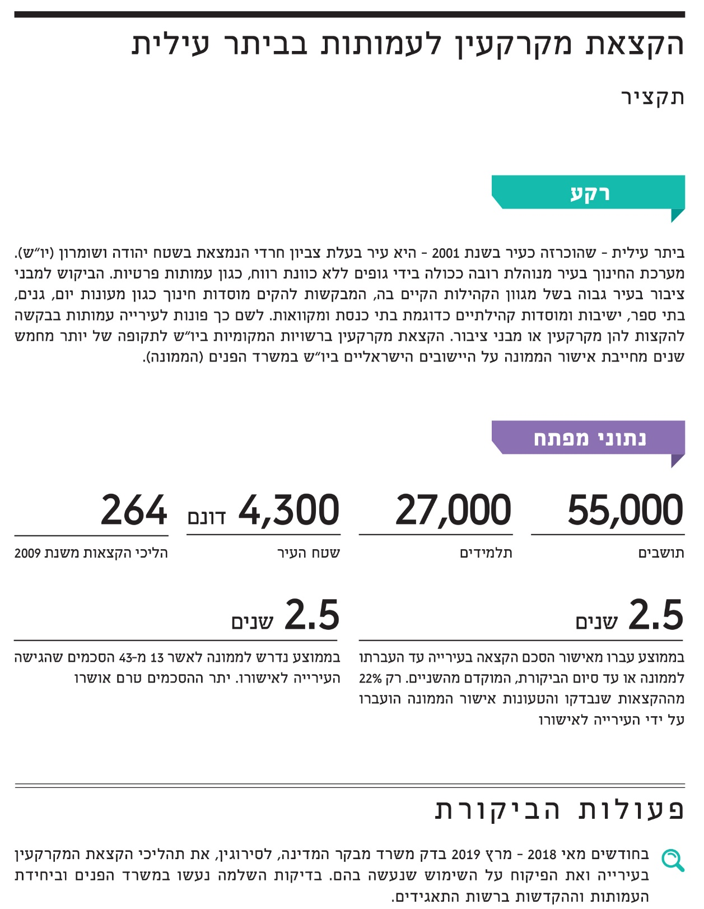
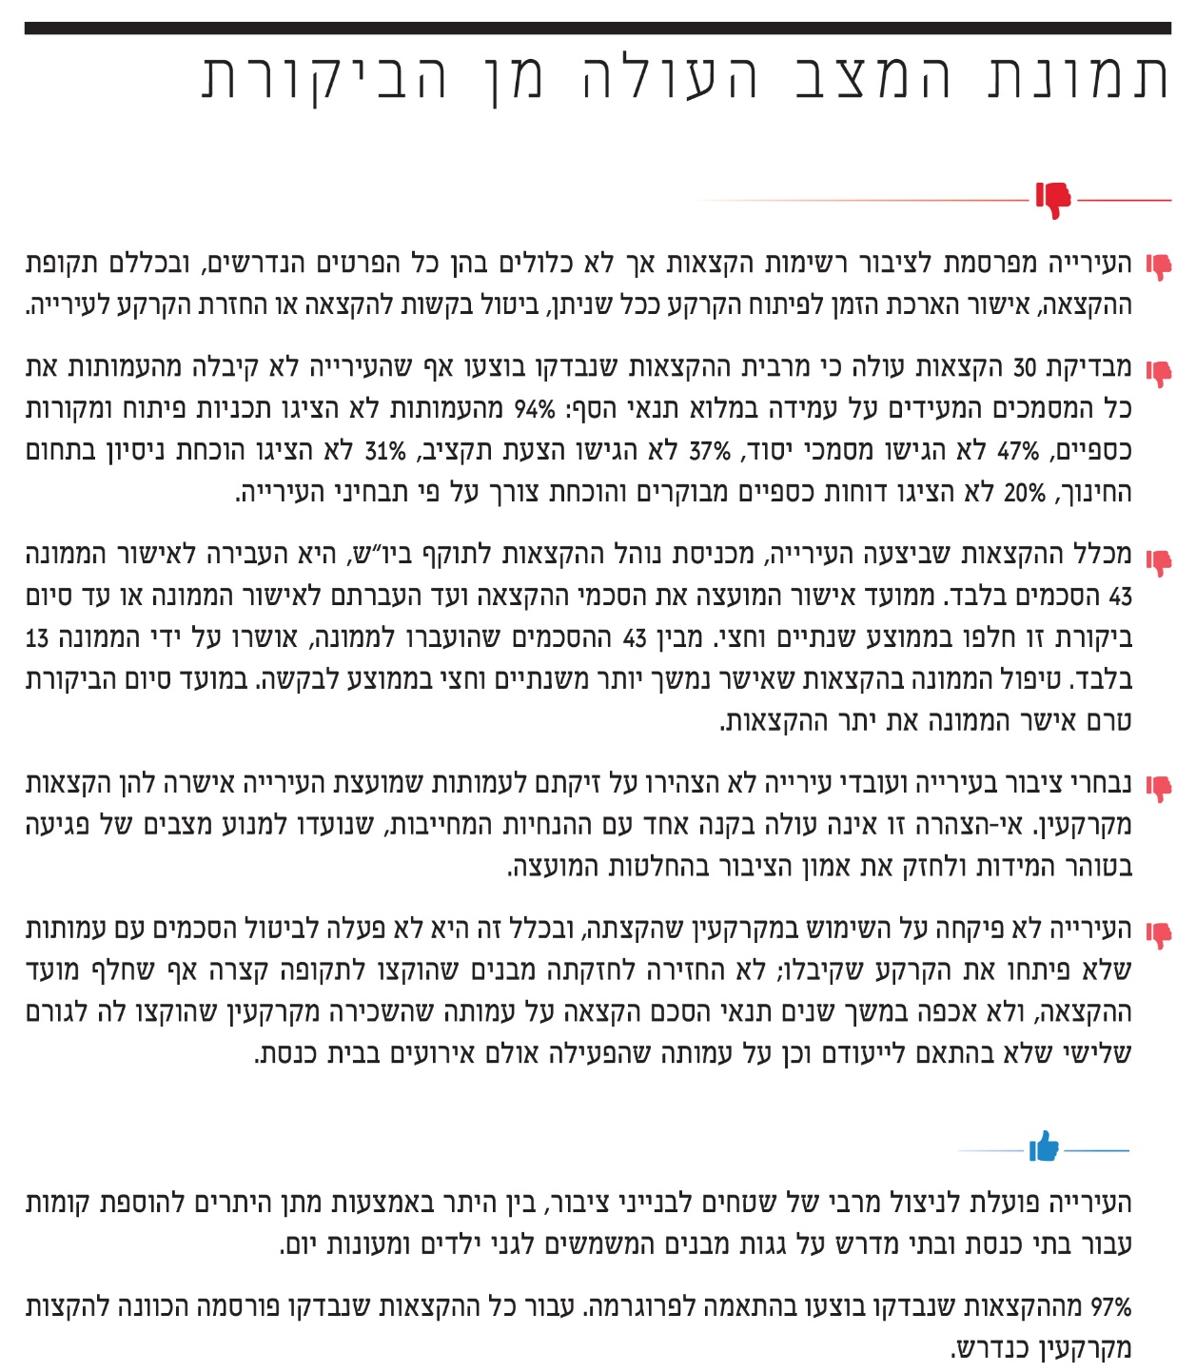
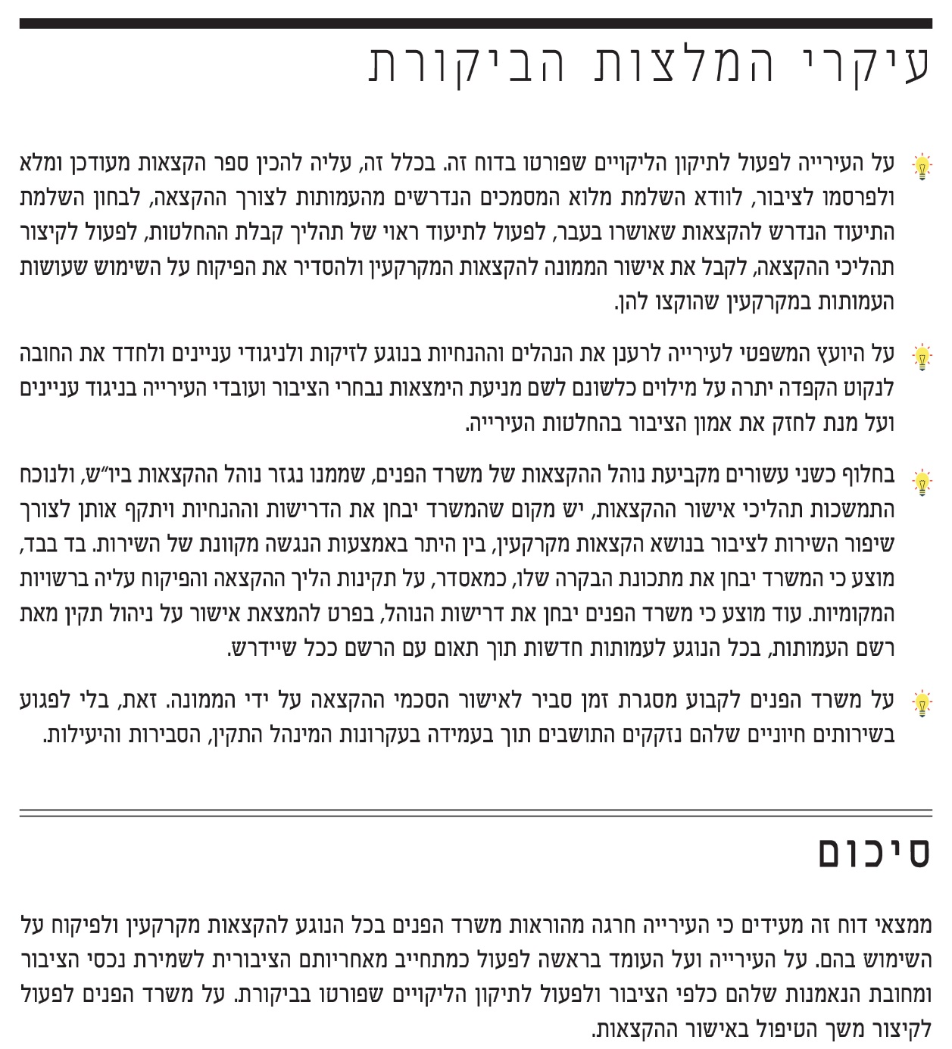
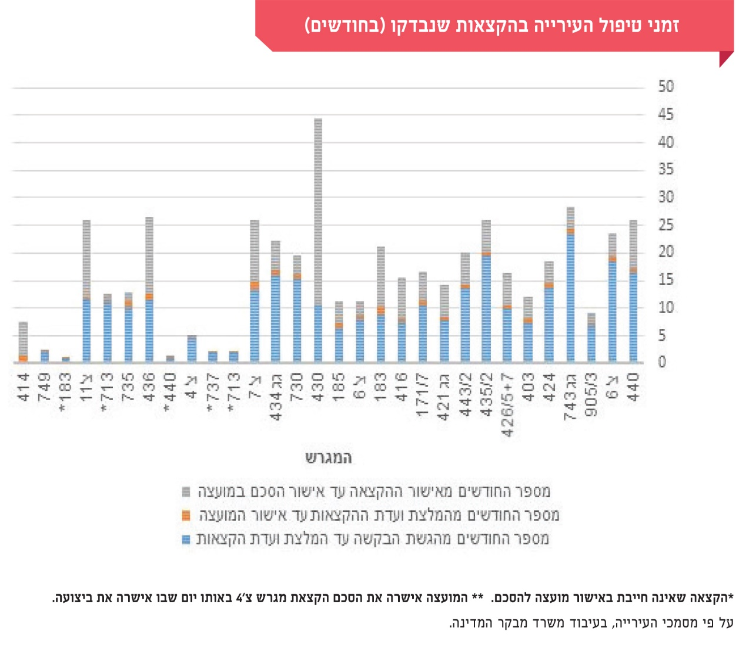

הקצאת מקרקעין לעמותות בביתר עילית

מבוא
ביתר עילית, שהוכרזה כעיר בשנת 2001, נמצאת בשטח יהודה ושומרון (להלן - יו"ש). שטחה
כ-4,300 דונם ומתגוררות בה כ-8,000 משפחות (כ-55,000 נפש). על פי הלשכה המרכזית לסטטיסטיקה (להלן - הלמ"ס), שיעור גידול האוכלוסייה בעיר בשנת 2017 היה 5.7%. על פי נתוני עיריית ביתר עילית (להלן - העירייה), 66% מהתושבים הם ילדים ובני נוער עד גיל 18, וכ-27,000 תלמידים לומדים ב-270 גני ילדים וב-85 מוסדות חינוך אחרים. בעיר יש כ-170 בתי כנסת ו-23 מקוואות.
לביתר עילית צביון חרדי; מתגוררות בה קהילות חרדיות שונות, והביקוש למבני ציבור גבוה. מערכת החינוך בעיר מנוהלת רובה ככולה בידי גופים פרטיים ללא כוונת רווח, כגון עמותות מקומיות או ארציות וחברות לתועלת הציבור (כולן יכונו להלן - עמותות). כל קהילה מבקשת להקים מוסדות חינוך כגון מעונות יום, גנים, בתי ספר ומוסדות קהילתיים - בתי כנסת, בתי מדרש ומקוואות - ולשם כך מבקשות העמותות מן העירייה להקצות להן קרקעות או מבני ציבור (אלה גם אלה יכונו להלן - מקרקעין).
מקרקעין הם משאב יקר המצוי במשורה. המקרקעין מופקדים בידי הרשויות המקומיות כנאמנות הציבור, ועל כן עליהן להקצותם בזהירות ובשוויוניות, תוך שמירה על האינטרסים של הציבור.
להלן נתונים נבחרים מהדוחות הכספיים של העירייה לשנים 2013 - 2017:

תרשים 1: נתונים נבחרים מהדוחות הכספיים של העירייה (באלפי ש"ח)

על פי נתוני הדוחות הכספיים שפורסמו באתר העירייה, בעיבוד משרד מבקר המדינה.

תרשים 2: רכוש שוטף מול התחייבויות שוטפות (באלפי ש"ח)

על פי נתוני הדוחות הכספיים שפורסמו באתר העירייה, בעיבוד משרד מבקר המדינה.

בשנים 2014 - 2016 פעלה העירייה בפיקוח של חשב מלווה שמינה משרד הפנים. מהנתונים בתרשימים שלעיל נראה כי בשנים 2014 - 2017 חל שיפור במצבה הכספי של העירייה.
תקציב העירייה לשנת 2019 היה כ-256 מיליון ש"ח, ומתוכם מענקי איזון בסך כ-53 מיליון ש"ח. הכנסות העירייה העצמיות הסתכמו בכ-85 מיליון ש"ח.
על פי נתוני הלמ"ס, העיר מסווגת באשכול 1 של המדד החברתי-כלכלי והיא ממוקמת במקום העשירי הנמוך ביותר מתוך 255 הרשויות המקומיות.

פעולות הביקורת
בחודשים מאי עד יולי 2018 ודצמבר 2018 עד מרץ 2019 בדק משרד מבקר המדינה את תהליכי הקצאת המקרקעין בעירייה ואת הפיקוח על השימוש שנעשה בהם. בדיקות השלמה נעשו במשרד הפנים וביחידת העמותות וההקדשות ברשות התאגידים (להלן - רשם העמותות).

רקע ומסד נורמטיבי
על פי הדין, רשות מקומית מוסמכת להקצות מקרקעין ומבנים שבבעלותה ללא תמורה או בתמורה סמלית אך ורק בהחלטת מועצת הרשות. חוזה להקצאת מקרקעין לתקופה העולה על שנה מחייב אישור ממועצת הרשות. חוזה המקנה זכות שימוש לתקופה העולה על חמש שנים מחייב אף את אישור שר הפנים או מי שהשר הסמיכו לכך.
בצו של צבא הגנה לישראל בדבר ניהול מועצות מקומיות (יהודה והשומרון) (מס' 892), התשמ"א-1981 (להלן - תקנון המועצות המקומיות), נקבע כי מפקד כוחות צה"ל באזור יו"ש רשאי לקבוע כללים לניהול המועצות המקומיות באזור וכן הוראות בדבר סמכויות והסדרי מינהל. בתקנון המועצות המקומיות נקבע כי רשות מקומית רשאית להתיר שימוש במקרקעין שאין בו משום שכירות. הקצאת מקרקעין ברשויות המקומיות ביו"ש לתקופה של יותר מחמש שנים מחייבת אישור מהממונה על היישובים הישראליים ביו"ש במשרד הפנים (להלן - הממונה על היישובים ביו"ש).

בשנת 2000 נקבע בבג"ץ (להלן - בג"ץ בלומנטל) כי ככלל, הקצאת מקרקעין בידי רשות מקומית כפופה לקריטריונים כלליים של הגינות, שוויון, שקיפות, סבירות ומידתיות. כמו כן נקבע כי מכיוון שהחלטות רשות מקומית בעניין הקצאת מקרקעין כפופות לכללי מינהל תקין, מן הדין שיתקיימו הוראות נוהל מפורטות לטיפול בהליכים מסוג זה, ויגובשו לצורך כך אמות מידה.
בעקבות בג"ץ בלומנטל נקבע בשנת 2001, בחוזר מנכ"ל משרד הפנים, נוהל הקצאת קרקעות ומבנים ללא תמורה או בתמורה סמלית (להלן - נוהל ההקצאות של משרד הפנים). הנוהל מסדיר הקצאות מקרקעין בפטור ממכרז וללא תמורה (או בתמורה סמלית) בידי רשות מקומית, לגופים הפועלים בתחום שיפוטה בנושאי חינוך, תרבות, דת, בריאות, רווחה וכיוצא באלה. מטרת הנוהל לקדם שמירה על כללי מינהל תקין ועל עקרון השוויון, ולמנוע פגיעה בטוהר המידות בכל הנוגע להקצאת מקרקעין.
בנובמבר 2007 פרסם הממונה על היישובים ביו"ש נוהל הקצאת קרקעות ומבנים ללא תמורה או בתמורה סמלית (להלן - נוהל יו"ש), המחיל את נוהל ההקצאות של משרד הפנים על הרשויות המקומיות ביו"ש בשינויים המתחייבים. נוהל יו"ש "מכוון לקדם, בתחום הקצאת קרקע, מינהל תקין, שמירת עקרון השוויון, חסכון, יעילות, שקיפות ולמנוע פגיעה בטוהר המידות". עוד נקבע כי הקצאות שבוצעו טרם פרסום נוהל יו"ש מחויבות בהוראות הכלליות ובאמות המידה שנזכרו בבג"ץ בלומנטל.
מבקר המדינה העיר בעבר כי נכסי הציבור מופקדים בידי הרשויות המקומיות למשמרת, ועל כן עליהן להחליט בעניין הקצאת נכסים אלה בהתאם לנוהל ההקצאות של משרד הפנים, להיצע הקרקעות ולצורכי תושביהן, ולהקפיד להקצות את המקרקעין בתהליך חסכוני, שוויוני ושקוף ולמנוע פגיעה בטוהר המידות. כמו כן עליהן להקפיד על קיומו של ספר הקצאות מלא ומעודכן בכל עת, ולקיים מערך בקרה ופיקוח סדיר ויעיל על המקרקעין שהקצו.

רישום ההקצאות
בנוהל יו"ש נקבע כי הרשות המקומית תרשום במרוכז את כל ההקצאות שאושרו בתחומה - לרבות הקצאות שאושרו לפני פרסום הנוהל - בספר ייעודי (להלן - ספר ההקצאות). על פי נוהל יו"ש, בספר ההקצאות יפורטו, בין היתר, מועד ההחלטה על ההקצאה והחלטות שהתקבלו בעניין ההקצאות המאושרות, והוא יהיה פתוח לעיון הציבור.
בנוהל יו"ש נקבע כי בקשות להקצאת מקרקעין שיוגשו לרשות מקומית יידונו בוועדת הקצאות - ועדה ייעודית שתוקם ברשות. המלצות ועדת ההקצאות יועברו להחלטת מועצת הרשות. עוד נקבע כי לפני חברי הוועדה יונח ספר ההקצאות, לאחר שרשומותיו עודכנו בטווח של 30 ימים לפני מועד דיון הוועדה בהקצאה, וכי ספר זה ישמש את ועדת ההקצאות לקבלת החלטותיה.

מנהל אגף ניהול נכסים בעירייה (להלן - אגף הנכסים) נדרש לנהל את תהליך הקצאת המקרקעין לעמותות לפי נוהל יו"ש, ולפקח על השימוש במקרקעין שהקצתה העירייה.
העירייה מפרסמת לציבור באתרה במרשתת (אינטרנט) את נוהל יו"ש, התבחינים להקצאות, הפרוגרמות וטפסים למילוי בקשות להקצאה, וכן את שלוש רשימות ההקצאות שלהלן:
- "רשימת הקצאות עד שנת 2009", המונה 262 הקצאות (להלן - רשימה 1). כותרות העמודות ברשימה 1 הן: מספר המגרש; גודל השטח (בדונמים); ייעוד ההקצאה; שם העמותה מקבלת ההקצאה; ומועד ההקצאה ומספר הפרוטוקול של ועדת ההקצאות שדנה בהקצאה.
- "רשימת הקצאות קרקע מאושרות מתאריך דצמבר 2009", המונה 75 הקצאות (להלן - רשימה 2). בעמודות רשימה 2 מפורטים שם העמותה ומספרה הרשום אצל רשם העמותות; מספר המגרש וכתובתו; וייעוד ההקצאה ומועדה.
- "הקצאות למוסדות חינוך - רשימת בקשות בתהליכי הקצאה ו/או רשות שימוש חינוך", רשימה המונה 189 הקצאות (להלן - רשימה 3). בעמודות רשימה 3 מפורטים שם העמותה; מספרה הרשום אצל רשם העמותות; מספר המגרש; כתובתה וייעודה. בסוף רשימה זו מצוין כי חלק מההקצאות ברשימה בוטלו או שתקופת רשות השימוש בהן חלפה.
שלוש הרשימות הועברו מאגף הנכסים לצוות הביקורת בתור "ספר הקצאות 1", "ספר הקצאות 2" ו"ספר הקצאות 3". כולן יחד יכונו להלן - רשימות ההקצאות.

הביקורת העלתה כי רשימות ההקצאות, שהוצגו כאמור למשרד מבקר המדינה במהלך הביקורת כ"ספרי הקצאות", אינן מעודכנות כנדרש בנוהל יו"ש. בעמודות רשימה 1, בתאים הנוגעים ל-154 מתוך 262 ההקצאות המפורטות (59%) לא מצוינים מלוא הפרטים. בעניין חלק מההקצאות חסרים פרטים בנוגע לנעשה בפועל, ובהם מועד ההקצאה; גודל השטח; ייעוד ההקצאה והגוף המקבל. ברשימה 2 המידע הכלול הינו שם העמותה, מספר העמותה, כתובת, מגרש, ייעוד ותאריך האישור במועצת העירייה. ברשימה 3 המידע הכלול הינו שם המוסד, כתובת, ייעוד, מגרש ומספר עמותה, אך אין מידע על מצב הטיפול בבקשות ועל מועד אישור ההקצאות במקרים שאושרו. בשלוש הרשימות חסרים פרטים על תקופת ההקצאה, על בקשות להארכת הזמן לפיתוח המקרקעין ועל החלטות שהתקבלו בנושא זה, וכן חסרים פרטים על ביטול הבקשות (אם בוטלו) ועל החזרת הקרקע לעירייה במקרים אלו.
עוד נמצא כי ברשימות 2 ו-3 לא נרשמו הקצאות לאחר מאי 2017, אף שהעירייה אכן הקצתה מקרקעין לאחר מועד זה. להלן דוגמאות להקצאות שבוצעו:
לוח 1: דוגמאות להקצאות שאושרו בשנים 2017 ו-2018 אך לא נכללו ברשימות ההקצאות
מגרש | ייעוד | אישור  ועדת הקצאות | אישור מועצת העירייה להקצאה | אישור מועצת העירייה להסכם ההקצאה
407 | בית כנסת | 14.11.17 | 28.11.17 | 22.3.18
גג 713 | בית כנסת | 14.11.17 | 28.11.17 | 22.3.18
905/3 | מעון יום | 6.9.17 | 14.9.17 | 6.11.17
404/2 | מעון יום, מעון שיקומי, מרכז לימודי, התפתחותי והידרותרפי עם בריכה  טיפולית, השתלמויות וכינוסים | 6.9.17 | 14.9.17 | 6.11.17
415 | מרכז התפתחות הילד | 6.9.17 | 14.9.17 | 6.11.17
המקור: פרוטוקולים של ועדת הקצאות ומועצת העירייה.

ביולי 2019 העירייה ומנהל אגף הנכסים דאז מסרו בתגובתם למשרד מבקר המדינה (להלן - תגובת העירייה) כי הרשימות המוצגות באתר העירייה אינן אלא חלקים מספר ההקצאות, כי "מכלול החומר המורכב באופן סדור" מצוי באגף הנכסים, וכי "אין מדובר בספר פיזי וכרוך כי אם ריכוז כלל החומר".

משרד מבקר המדינה מעיר כי הגם שיש לראות בחיוב את פרסומי רשימות ההקצאות באתר העירייה, הרשימות ו"מכלול החומר" השמור באגף הנכסים בעירייה אינם מקיימים את מלוא הדרישה בנוהל יו"ש ל"רישום מרוכז של כל הקצאות הקרקע שאושרו בתחום הרשות". על העירייה להשלים הכנת ספר הקצאות ובו גם רישום מרוכז ועדכני של כל הקצאות הקרקע שביצעה וגם כל המידע הנדרש על פי הדין, המאפשר לזהות את המקרקעין המוקצים. על ועדת ההקצאות והמועצה להשתמש בספר זה להחלטותיהן ולהנגישו לעיון הציבור.
משרד מבקר המדינה בדק את הליכי הקצאת המקרקעין בשנים 2009 - 2018, ב-43 הקצאות ל-38 עמותות מבין ההקצאות המפורטות ברשימות 2 ו-3, היינו הקצאות שבוצעו לאחר פרסום נוהל יו"ש. בלוח 2 שלהלן מובאים נתוני מדגם ההקצאות שנבדקו:
לוח 2: מדגם ההקצאות שנבדק בביקורת
רשימות ההקצאות | סך ההקצאות ברשימה | מספר ההקצאות שנבדקו בביקורת | מספר ההקצאות שלא מומשו בפועל* | מספר ההקצאות שמומשו בפועל* | שיעור מימוש ההקצאות*
רשימה 2 | 75 | 21 | 4 | 17 | 81%
רשימה 3 | 189 | 22 | 9 | 13 | 59%
סה"כ | 264 | 43 | 13 | 30 | 70%
על פי רשימות ההקצאה שפורסמו באתר העירייה, בעיבוד משרד מבקר המדינה.
* מתוך ההקצאות שנבדקו בביקורת.

מלוח 2 עולה כי 13 מ-43 ההקצאות שנבדקו מרשימות 2 ו-3 לא הבשילו לכדי הקצאה בפועל. מכאן עולה שברשימות אלו, שנועדו לשקף לציבור את ההקצאות בפועל, נכללו גם הקצאות שלא מומשו.
משרד מבקר המדינה מעיר לעירייה כי עליה לעדכן ברשימותיה ובספר הקצאות את כלל ההקצאות ולהביא לידי ביטוי בפרסומיה גם את דבר ההקצאות שלא מומשו.
במאי 2019, בעקבות הביקורת, העביר מנהל אגף הנכסים למשרד מבקר המדינה רשימה של כלל ההקצאות, לטענתו, שבוצעו בביתר עילית משנת 2014 ועד מאי 2019, סך 101 הקצאות. רשימה זו כוללת פרטים על 100 הקצאות לתקופה של 25 שנים והקצאה אחת לתקופה של 5 שנים.
עם זאת, בדיקת משרד מבקר המדינה העלתה כי גם רשימה זו אינה כוללת את כלל ההקצאות, שכן חסרות בה הקצאות המעניקות זכות שימוש במבני חינוך לתקופה שאינה עולה על חמש שנים.

שלבים בתהליך אישור ההקצאות

מיפוי צורכי האוכלוסייה
במאי 2019 מסר ראש העירייה לצוות הביקורת כי העירייה לא ביצעה סקר למיפוי צורכי הקהילות השונות באוכלוסיית העיר, וכי הנהלת העירייה, בהכירה את צורכי האוכלוסייה, נוהגת להקצות את המקרקעין לפי המפתח הזה: 50% לחסידים, 25% לליטאים, 25% לספרדים.
משרד מבקר המדינה ממליץ לעירייה לקיים סקר למיפוי צורכי הקהילות השונות, כדי לוודא כי המפתח הנהוג כיום אכן תואם את הרכב האוכלוסייה ואת צרכיה העדכניים.
בתרשים שלהלן מתואר תהליך אישור ההקצאות על פי נוהל יו"ש, בציון הגורם האחראי לביצוע כל שלב:
תרשים 3: תהליך אישור ההקצאות
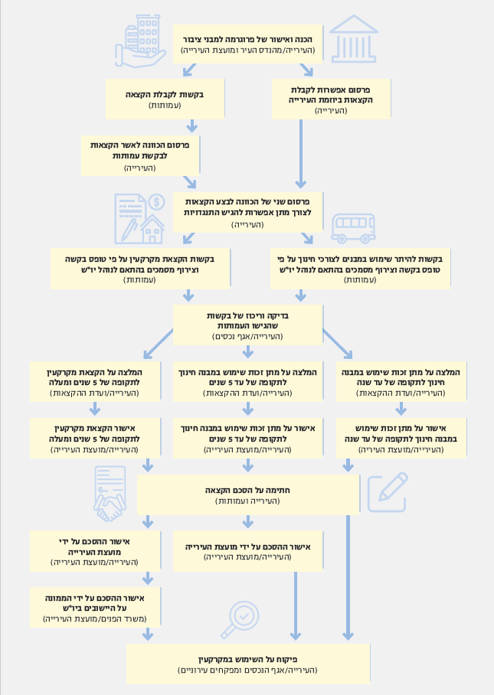
על פי נוהל יו"ש בעיבוד משרד מבקר המדינה.
משרד מבקר המדינה בדק את הליכי ההקצאה בעירייה ב-30 ההקצאות בפועל (להלן - ההקצאות שנבדקו) והעלה כי בממוצע הליך ההקצאה בעירייה נמשך כ-16 חודשים (ללא אישור הממונה), כאשר הזמן המזערי עמד על 1.1 חודש (בהקצאה בה לא נדרש אישור מועצת העיר) והזמן המרבי עמד על 44.4 חודשים. להלן פרטים על מועדי הגשת הבקשות ועל אישור ההקצאות וההסכמים בוועדת ההקצאות ובמועצת העירייה.
לוח 3: משך טיפול העירייה בהקצאות שנבדקו (לא כולל את משך הטיפול מול הממונה על היישובים ביו"ש)
מס"ד | מגרש | מועד  הגשת  הבקשה | מועד  אישור ועדת הקצאות | מועד אישור מועצה להקצאה | מועד  אישור מועצה להסכם ההקצאה (לפי הצורך)** | מספר חודשים מהגשת הבקשה עד המלצת ועדת הקצאות | מספר חודשים מהמלצת ועדת ההקצאות עד אישור המועצה | מספר חודשים מאישור ההקצאה עד אישור הסכם במועצה | סך חודשי תהליך ההקצאה בעירייה
1 | 440 | 24.1.16 | 12.6.17 | 29.6.17 | 22.3.18 | 16.6 | 0.6 | 8.7 | 25.9
2 | צ' 6 | 25.11.15 | 12.6.17 | 29.6.17 | 6.11.17 | 18.6 | 0.6 | 4.3 | 23.5
3 | 905/3 | 1.2.17 | 6.9.17 | 14.9.17 | 6.11.17 | 7.1 | 0.3 | 1.7 | 9.1
4 | גג 743 | 29.12.14 | 15.12.16 | 11.1.17 | 7.5.17 | 23.6 | 0.9 | 3.8 | 28.3
5 | 424 | 26.10.15 | 15.12.16 | 11.1.17 | 7.5.17 | 13.7 | 0.9 | 3.8 | 18.4
6 | 403 | 8.5.16 | 15.12.16 | 11.1.17 | 7.5.17 | 7.3 | 0.9 | 3.8 | 12.0
7 | 426/5+7 | 3.9.15 | 30.6.16 | 18.7.16 | 11.1.17 | 9.9 | 0.6 | 5.8 | 16.3
8 | 435/2 | 12.11.14 | 30.6.16 | 18.7.16 | 11.1.17 | 19.6 | 0.6 | 5.8 | 26.0
9 | 443/2 | 12.5.15 | 30.6.16 | 18.7.16 | 11.1.17 | 13.6 | 0.6 | 5.8 | 20.0
10 | גג 421 | 8.11.15 | 30.6.16 | 18.7.16 | 11.1.17 | 7.7 | 0.6 | 5.8 | 14.1
11 | 171/7 | 1.5.15 | 17.3.16 | 11.4.16 | 20.9.16 | 10.6 | 0.8 | 5.3 | 16.7
12 | 416 | 4.6.15 | 19.1.16 | 8.2.16 | 20.9.16 | 7.5 | 0.7 | 7.4 | 15.6
13 | 183 | 18.8.13 | 19.5.14 | 29.6.14 | 31.5.15 | 9.0 | 1.3 | 11.0 | 21.3
14 | צ' 6 | 18.7.13 | 19.3.14 | 3.4.14 | 29.6.14 | 8.0 | 0.5 | 2.9 | 11.4
15 | 185 | 2.8.12 | 13.2.13 | 12.3.13 | 14.7.13 | 6.4 | 0.9 | 4.1 | 11.4
16 | 430 | 30.11.08 | 13.10.09 | 20.10.09 | 12.8.12 | 10.4 | 0.2 | 33.8 | 44.4
17 | 730 | 31.10.10 | 5.2.12 | 28.2.12 | 12.6.12 | 15.2 | 0.8 | 3.5 | 19.5
18 | גג 434 | 11.11.14 | 17.3.16 | 11.4.16 | 20.9.16 | 16.2 | 0.8 | 5.3 | 22.3
19 | צ' 7 | 4.4.13 | 19.5.14 | 29.6.14 | 3.6.15 | 13.5 | 1.3 | 11.1 | 25.9
20 | 713 | 28.12.11 | 21.2.12 | 28.2.12 | לא נדרש | 1.8 | 0.2 | לא נדרש | 2.0
מס"ד | מגרש | מועד  הגשת  הבקשה | מועד  אישור ועדת הקצאות | מועד אישור מועצה להקצאה | מועד  אישור מועצה להסכם ההקצאה (לפי הצורך)** | מספר חודשים מהגשת הבקשה עד המלצת ועדת הקצאות | מספר חודשים מהמלצת ועדת ההקצאות עד אישור המועצה | מספר חודשים מאישור ההקצאה עד אישור הסכם במועצה | סך חודשי תהליך ההקצאה בעירייה
21 | 737 | 28.12.11 | 21.2.12 | 28.2.12 | לא נדרש | 1.8 | 0.2 | לא נדרש | 2.0
22 | צ' 4 | 11.3.13 | 6.8.13 | 15.8.13 | 15.8.13 | 4.9 | 0.3 | 0.0 | 5.2
23 | 440 | 27.3.12 | 2.5.12 | 8.5.12 | לא נדרש | 1.2 | 0.2 | לא נדרש | 1.4
24 | 436 | 14.3.13 | 26.2.14 | 30.3.14 | 31.5.15 | 11.5 | 1.1 | 14.0 | 26.6
25 | 735 | 23.4.13 | 26.2.14 | 30.3.14 | 22.5.14 | 10.2 | 1.1 | 1.7 | 13.0
26 | 713 | 25.7.12 | 4.7.13 | 9.7.13 | 15.8.13 | 11.3 | 0.2 | 1.2 | 12.7
27 | צ'11 | 3.4.13 | 19.3.14 | 30.3.14 | 31.5.15 | 11.5 | 0.4 | 14.0 | 25.9
28 | 183 | 25.1.12 | 21.2.12 | 28.2.12 | לא נדרש | 0.9 | 0.2 | לא נדרש | 1.1
29 | 749 | 14.12.11 | 21.2.12 | 28.2.12 | לא נדרש | 2.3 | 0.2 | לא נדרש | 2.5
30 | 414 | 22.8.16 | 19.5.14 | 29.6.14 | 4.1.15 | * | 1.3 | 6.2 | *
מספר החודשים בממוצע (ללא הקצאה מס"ד 30*) |  |  |  |  |  | 10.1 | 0.6 | 6.9 | 16.4
על פי תיעוד להקצאות בעירייה, בעיבוד משרד מבקר המדינה.
* מסמכי הבקשה שבעירייה נושאים תאריך המאוחר למועד אישור ההקצאה בוועדת ההקצאות ובמועצת העירייה.
** ראו הפרק "אישור הממונה על היישובים ביו"ש להקצאות המקרקעין".

ראו גם תרשים מרכז:
תרשים 4: זמני טיפול העירייה בהקצאות שנבדקו (בחודשים)
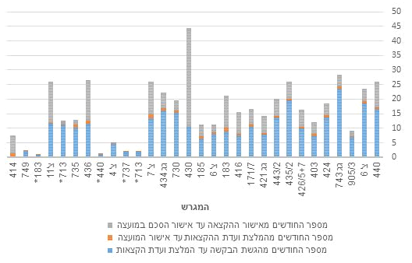
* הקצאה לתקופה שאינה עולה על שנה אחת שאינה חייבת באישור מועצה להסכם.
** המועצה אישרה את הסכם ההקצאה של מגרש צ' 4 באותו יום שאישרה את ביצוע ההקצאה.

הכנת פרוגרמה
על פי נוהל יו"ש, אחת לתקופה תכין הרשות המקומית פרוגרמה לשטחי ציבור, ובה תפרט את ייעודי המקרקעין שבתחומה. עוד נקבע בנוהל כי מנובמבר 2008 לא תקצה הרשות מקרקעין אלא אם כן הללו נכללו בפרוגרמה מאושרת כדין.
ביתר עילית מורכבת משלושה אזורים עיקריים - שני אזורים מאוכלסים, שבהם קיימת פרוגרמה מאושרת של שטחי הציבור, ואזור חדש, המכונה גבעה C, שנכון למועד סיום הביקורת נמצא בהליך אכלוס וטרם אושרה בו פרוגרמה לשטחי הציבור. מהנדס העיר, חבר ועדת ההקצאות, הסביר לנציגי משרד מבקר המדינה בינואר 2019 כי בשונה מערים אחרות, אי אפשר להתבסס על עקרונות פריסה גיאוגרפית בלבד לאישור ההקצאות, שכן בשל מגוון הקהילות קשה לעבוד לפי פרוגרמה מפורטת ומוגדרת מראש. הפרוגרמה בביתר עילית מתירה שימושים ציבוריים מגוונים במגרשים שניתן להקצות, והעיקרון המנחה הוא התאמה מרבית לצורכי האוכלוסייה. לדוגמה, מהנדס העיר ציין כי גני ילדים אמורים להיות סמוכים למקומות מגוריהם של הילדים, ואילו ישיבות תיכוניות יכולות להיות מרוחקות מהם. לדבריו העירייה פועלת לניצול מרבי של שטחים לבנייני ציבור, בין היתר, באמצעות היתרים להוספת קומות לבתי כנסת ולבתי מדרש על גגות מבנים המשמשים לגני ילדים ומעונות יום.
29 מ-30 ההקצאות שנבדקו בוצעו בהתאם לפרוגרמה. עם זאת, הביקורת העלתה כי בספטמבר 2017 הקצתה העירייה לעמותה א' מקרקעין באזור גבעה C, אף שהפרוגרמה לאזור זה טרם אושרה במועצת העירייה.
בתגובת העירייה נמסר כי עד 2017 לא הייתה גבעה C מאוכלסת ברובה, כי משרד הבינוי והשיכון שיווק מגרשים עוד בטרם הוסדר האזור כולו בתכנון, וכי מפאת בידודה של הגבעה מיתר חלקי העיר קם בה צורך דחוף לשירותים שונים לתושבים, ובכלל זה חינוך לכל שכבות הגיל. העירייה מסרה כי ההקצאה בוצעה בידיעה ברורה כי השטח שהוקצה לעמותה להקמת מעון יום עתיד להיכנס לפרוגרמה שתאושר במועצה, וכי האישור היה חריג ביותר, נוכח צורך השעה ונוכח לחצים שהפעיל משרד הבינוי והשיכון על העירייה לאכלוס האזור.
מבקר המדינה רואה בחיוב את גיבוש הפרוגרמות לשני האזורים המאוכלסים ואת פעולות העירייה לניצול המרבי של המקרקעין בדרך של הקצאת גגות של מבנים ציבוריים כגון גני ילדים לטובת מבני דת וכדומה. עם זאת, על העירייה להשלים את הפרוגרמה לגבעה C, ורק לאחר מכן להמשיך ולהקצות מקרקעין בגבעה זו.

פרסום האפשרות להקצאת מקרקעין
על פרסום דבר ההקצאה נקבע בבג"ץ בלומנטל כי "בפרסום כוונתה של מועצת העיר להקצות קרקע לגוף מסוים או לצורך מסוים ובפרסום הקריטריונים לכך, יש כדי לאפשר ביקורת ציבורית ושיפוטית על הנעשה בכספי הציבור ובמקרקעיו, ולהבטיח הקצאה השומרת על האינטרס הציבורי". עוד נקבע כי "כאשר ההקצאה משליכה על תושבי השכונה ויש בה כדי להשפיע על אורח חייהם ועל איכות חייהם וכאשר יכול וישנם מעוניינים נוספים שבידם להציע הצעות לשימושים שונים בקרקע לצורכי ציבור או קרקע אחרת לצורך הפרויקט המוצע, יש לפרסם את עניין ההקצאה ולאפשר להם להשמיע ולומר דברם".
על פי נוהל יו"ש, "הקצאת קרקע תהיה לפי יוזמת הרשות מקומית ויכול שתהיה לפי פניית גוף". הרשות תפרסם הודעה בעיתונות בדבר האפשרות להקצאת מקרקעין, ותציין בה גם פניות שהוגשו בעניין. לאחר שוועדת ההקצאות תבחן בקשות הקצאה שקיבלה בעקבות הפרסום, היא תפרסם בעיתונות את רשימת הבקשות שפרטיהן מולאו כנדרש, כדי לאפשר לציבור להגיש התנגדויות.
בביקורת עלה כי העירייה פרסמה את ההקצאות שנבדקו בהתאם לנדרש בנוהל יו"ש.

דיוני ועדת ההקצאות
כל הליך מינהלי שנדרש בו שיקול דעת מחייב תיעוד ראוי ומלא של שיקולי הרשות המינהלית והנמקה ראויה לבחירותיה. בפסק דין של בית המשפט העליון משנת 2004 הודגשה החשיבות בהנמקת החלטות המינהל הציבורי, למען שקיפות פעולותיו ולהבטחת היכולת לפקח עליו ולבקרו: "רק כך יהא ניתן לבחון ולבדוק אם פעל המינהל כפי שראוי הוא כי יפעל". עוד נקבע כי "החובה לכתיבת פרוטוקול שורשיה במשפט המינהלי הכללי ובעקרון שקיפות פעילותו של המינהל... זכותו של הציבור... לדעת כיצד ועל יסוד איזה מידע נתקבלו החלטות שנתקבלו".
על פי נוהל יו"ש, בקשות להקצאת מקרקעין והתנגדויות לבקשות אלה יידונו בוועדת ההקצאות על סמך תבחינים שנקבעו, והמלצותיה של הוועדה יועברו, כאמור, להחלטת מועצת הרשות. ועדת ההקצאות בעירייה נוהגת לציין בפרוטוקולים מדיוניה כי בקשת ההקצאה פורסמה לציבור כדין; כי הוועדה נועצה עם מהנדס העיר ואין מניעה תכנונית לאישור הבקשות להקצאות; כי הבקשות עומדות בתבחינים ובפרוגרמה שמועצת העירייה אישרה; וכי יש חיוניות ותועלת באישורן.
נמצא כי בפרוטוקולים של ועדת ההקצאות אין ביטוי להסתמכות הוועדה על רשימות ההקצאות לצורך קבלת החלטותיה, כנדרש בנוהל יו"ש.
העירייה מסרה בתגובתה כי הפרוטוקולים לא שיקפו את מכלול החומר הרלוונטי שהונח לפני הוועדה.
משרד מבקר המדינה ממליץ לעירייה לשקף בפרוטוקולים את החומרים שעמדו לפני חברי ועדת ההקצאות, ובכלל זה המסמכים המפורטים בנוהל יו"ש.

אישור מועצת הרשות
בהתאם לדין, מועצת רשות מקומית רשאית להרשות שימוש במקרקעין שאין בו משום שכירות, והקצאה כזו מחייבת אישור ממועצת הרשות.
בנוהל יו"ש נקבע כי מועצת הרשות המקומית, לאחר שקיבלה לעיונה את כל החומר שהונח לפני ועדת ההקצאות, תדון בהמלצת ועדת ההקצאות.
לזימון שנשלח לחברי מועצת העירייה לקראת דיוני המועצה באישור הקצאות מצורף רק פרוטוקול ועדת ההקצאות. מהפרוטוקולים של ישיבות מועצת העירייה שבהן אושרו ההקצאות שנבדקו עולה כי החלטות המועצה התבססו רק על פרוטוקולי ועדת ההקצאות המפרטים את מועדי הפרסומים, את דבר העמידה של העמותה בתבחינים, את היעדר ההתנגדויות ואת המלצת מהנדס העיר.
העירייה מסרה בתגובתה כי לפני חברי המועצה בדיון עמד החומר במלואו, וכי הפרוטוקולים אינם משקפים את פרטי הדיונים. עוד נמסר כי מועצת העירייה וּועדת ההקצאות "ינחילו רישום מפורט" שישקף את כל המתרחש בדיוניהן.
מבקר המדינה רואה בחיוב את תגובת העירייה לפיה ינוהל רישום מפורט בפרוטוקולים של ועדת ההקצאות ושל מועצת העירייה, שישקף את המתרחש בדיוניהן.

המצאת מסמכים המוכיחים עמידה בתנאי הסף להקצאות מקרקעין
על פי נוהל יו"ש, גוף המגיש בקשה להקצאה נדרש למסור את שמו הרשמי, את צורת התאגדותו, את השמות והכתובות של חברי הנהלתו, הגזבר, רואה החשבון המבקר ומורשי החתימה בו; פירוט פעילותו והשימוש שהוא מתכנן במקרקעין; פירוט הסיוע הציבורי שהוענק לו בשנה הקודמת ומידע על הקצאות קרקע שקיבל בעבר מגורם ציבורי; תוכניותיו לפיתוח המקרקעין; ופירוט מקורות כספיים מוכחים (להנחת דעת הרשות המקומית) לפיתוח הקרקע.
בתרשים 5 מוצגים הממצאים שעלו בכל הנוגע לקבלת מסמכים וההצהרות כנדרש בנוהל יו"ש
ב-30 ההקצאות שנבדקו בביקורת:
תרשים 5: עמידת העירייה בקבלת מסמכים והצהרות ב-30 ההקצאות שנבדקו

מתרשים 5 אפשר ללמוד כי העירייה לא הקפידה על קבלת המסמכים וההצהרות הנדרשים, כפי שיפורט להלן.
מסמכי ייסוד עמותה: בתחום הקצאות הקרקע נועד נוהל יו"ש לקדם מינהל תקין, שמירה על עקרון השוויון, חיסכון, יעילות ושקיפות, ולמנוע פגיעה בטוהר המידות. עם הכלים המסייעים בקידום מטרות אלה נמנית הדרישה לגילוי "מסמכי הייסוד המעודכנים של הגוף" המבקש,
שבהם, בין היתר, פרטים על מייסדי הגוף המבקש, על חברי הוועד המנהל שלו ועל בעלי זכות החתימה וכיו"ב.
הביקורת העלתה כי ב-14 מתוך 30 ההקצאות שנבדקו (47%) אישרה העירייה את ההקצאות אף על פי שלא קיבלה את כלל מסמכי הייסוד של העמותות המבקשות.
דיווח על תמיכה ציבורית: לפי נוהל יו"ש נדרש גוף המבקש קרקע לפרט בטופס הבקשה את הסיוע הציבורי שהוענק לו בשנה הקודמת. בכל מקרה יש לפרט אם בעבר הוקצתה קרקע לגוף בידי גורם ציבורי.
הביקורת העלתה כי ב-3 מתוך 30 ההקצאות שנבדקו (10%) העירייה אישרה את ההקצאות אף שלא קיבלה משלוש העמותות את פירוט התמיכה הציבורית הקודמת שהן קיבלו.
עוד העלתה הביקורת כי שתיים משלוש העמותות האמורות, שהעירייה הקצתה להן מקרקעין באוגוסט 2013 ובמרץ 2014, קיבלו בעבר מבנים מהעירייה - עמותה ב' קיבלה שתי הקצאות ועמותה ג' קיבלה שש הקצאות - וכי ההקצאות הקודמות לא השתקפו בפרוטוקולי הדיונים של ועדת ההקצאות ושל מועצת העירייה.
משרד מבקר המדינה מעיר לעירייה כי יש לפרט לוועדת ההקצאות מידע מלא הנוגע לסיוע ציבורי קודם שהעמותות המבקשות זכו לו.
אישור על ניהול תקין: אישור על ניהול תקין הוא אישור שמעניק רשם העמותות, התקף למשך שנה. קבלת אישור על ניהול תקין מעידה כי בעמותה קיים מנגנון בקרה וכי התנהלותה נאותה בעיני רשם העמותות. רק עמותה שפעלה ברציפות 24 חודשים או יותר רשאית להגיש בקשה לקבלת אישור על ניהול תקין. אישור על ניהול תקין מעיד כי העמותה מקיימת את הוראות חוק העמותות, תש"ם-1980 (להלן - חוק העמותות). אישור על ניהול תקין מוצג באתר רשם העמותות.
הביקורת העלתה כי בארבע מתוך 30 ההקצאות שנבדקו (13%), ועדת ההקצאות ומועצת העירייה אישרו הקצאות אף שלא קיבלו מהעמותות אישור על ניהול תקין עד למועד ההקצאה. מעיון בתיקי רשם העמותות עולה כי לשלוש מתוך ארבע העמותות האמורות כלל לא היה אישור על ניהול תקין במועדים הרלוונטיים להקצאות. להלן דוגמאות:
- עמותה ד' נוסדה במרץ 2008. ביוני 2015 ביקשה הקצאת מקרקעין. בינואר 2016 המליצה ועדת ההקצאות לאשר את ההקצאה, והמועצה אישרה אותה בפברואר 2016.

מבדיקת תיק עמותה ד' באתר רשם העמותות עולה כי הן במועד הגשת הבקשה להקצאה (יוני 2015) והן במועד אישור ההקצאה (פברואר 2016), וכך גם במועד סיום הביקורת, לא היה לעמותה אישור על ניהול תקין. עוד עולה מהתיק כי רשם העמותות סירב להעניק לעמותה אישור על ניהול תקין לשנת 2015 ולשנת 2016, מכיוון ש"מעיון בדוח הכספי והמילולי... עולה כי לעמותה אין פעילות, ובכך אינה מקדמת את מטרותיה הרשומות". באוקטובר 2019, לאחר מועד סיום הביקורת, קיבלה העמותה אישור על ניהול תקין לשנת 2019.
בתגובתה למשרד מבקר המדינה מיוני 2019 מסרה עמותה ד' כי הגישה לעירייה אישור על הגשת מסמכים שקיבלה מרשם העמותות כתחליף לאישור על ניהול תקין, מכיוון שפעילות העמותה "לא הייתה כספית אלא ממשית". היא הוסיפה כי "למרות שבהנחיות רשם העמותות לקבלת ניהול תקין נאמר כי עמותה אשר לה פעילות רצופה של 24 חודשים יכולה לקבל אישור ניהול תקין" ולמרות שהיא הגישה "את פירוט הפעילות הממשית, רשם העמותות בחר לתת לה... אישור על הגשת מסמכים", הניתן בשנתיים הראשונות לפעילות עמותה. היא הוסיפה כי "אישור הגשת מסמכים מתקבל גם במס הכנסה לצורך סעיף 46 והוא מעיד על כי העמותה הגישה את הדיווחים השנתיים לרשם העמותות. ולא מדובר בעמותה שלא הגישה כלל מסמכים כחוק".
- עמותה ה' נרשמה כעמותה ביולי 2007. בנובמבר 2008 הגישה לעירייה בקשה להקצאת מקרקעין להקמת בית כנסת ומקווה. באוקטובר 2009 מועצת העירייה אישרה את ההקצאה, בהתבסס על המלצת ועדת ההקצאות מאותו חודש.
במסמכי הבקשה שקיבלה העירייה נכתב כי לעמותה ה' לא הייתה כל פעילות קודם להגשת הבקשה. בתיק העמותה בעירייה צוין כי העמותה לא צירפה לבקשה כל דוחות כספיים, וכי לא הגישה לעירייה אישור על ניהול תקין.
עוד נמצא כי מאז 2009 ועד מועד סיום הביקורת קיבלה עמותה ה', שהוקמה כאמור ב-2007, אישור על ניהול תקין רק לשנת 2011.
בתגובת עמותה ה' למשרד מבקר המדינה מיוני 2019 (להלן - תגובת עמותה ה') נמסר כי "העמותה נוסדה לצורך הקמת בית הכנסת והמקווה ולא היתה לה פעילות אחרת. ממילא היא לא פעלה לקבלת אישור על ניהול תקין. בעת ההקצאה בשנת 2010 נאמר לה שהדבר מותנה בהבאת אישור ניהול תקין ואכן הומצא אישור תקין לשנת 2011. לאחר מכן שוב הוזנח העניין בשל חוסר הפעילות של העמותה. עם חידוש הפעילות הממשית של העמותה היא פועלת לחידוש האישור על ניהול תקין. רואה החשבון... עומד להגיש בימים אלו לרשם עמותות דוח כספי לשנת 2018 ומאזן בוחן לשנת 2019. העמותה מקווה לקבל בתוך זמן קצר אישור מחודש על ניהול תקין".
אישורי מס: על פי נוהל יו"ש, רשות מקומית המעוניינת לאשר הקצאת קרקע לגוף פרטי נדרשת לקבל ממנו את אישורי רשות המיסים על ניהול פנקסי חשבונות ורשומות לפי חוק עסקאות גופים ציבוריים, התשל"ו-1976 ועל ניכוי מס במקור, אישורים המוצגים באתר רשות המיסים .
בביקורת נמצא כי אחת מתוך 30 ההקצאות שנבדקו אושרה בידי העירייה אף שזו לא קיבלה מהעמותה אישור על ניהול פנקסי חשבונות ורשומות לפי חוק עסקאות גופים ציבוריים, התשל"ו-1976 ולא אישור על ניכוי מס במקור.
תקציב או הצעת תקציב: תכנון תקציב הוא פירוט הוצאות הארגון והכנסותיו בתקופה מוגדרת. ניתוח בסיסי של תקציב העמותות המבקשות עשוי להיות לעזר הגורמים המוסמכים בעירייה בבואם לקבל החלטות מושכלות הנוגעות להקצאות המקרקעין. כאמור, על פי נוהל יו"ש רשות מקומית המעוניינת לאשר הקצאת קרקע לגוף פרטי, נדרשת לקבל מהגוף מסמך תקציב מאושר, או, למצער, הצעת תקציב.
הביקורת העלתה כי ב-11 מתוך 30 ההקצאות שנבדקו (37%) ועדת ההקצאות המליצה לאשר את הבקשות - ומועצת העירייה אישרה אותן - אף שלא צורפו להן מסמכי תקציב מאושר או הצעות תקציב כנדרש.
דוחות כספיים מבוקרים: נוהל יו"ש מחייב את הגוף המבקש הקצאת מקרקעין להציג דוחות כספיים מבוקרים בידי רואה חשבון מטעמו.
כך מגדירה לשכת רואי החשבון בישראל את מטרות הביקורת החשבונאית: "מטרת הביקורת היא לאפשר למבקר לחוות דעתו אם הדוחות הכספיים משקפים באופן נאות בהתאם לכללים חשבונאיים מקובלים, מכל הבחינות המהותיות, את מצבו הכספי של המבוקר, תוצאות פעולותיו, השינויים בהונו העצמי ותזרימי המזומנים שלו". דוחות כספיים מבוקרים מספקים אפוא לקוראיהם מידע רב על מצבו הכספי של הגוף המבוקר, ועשויים לסייע לחברי ועדת ההקצאות ולחברי מועצת העירייה ולהניח את דעתם בדבר האיתנות הפיננסית של העמותות המבקשות הקצאת מקרקעין ציבוריים.
הביקורת העלתה כי ועדת ההקצאות המליצה לאשר 6 מתוך 30 הבקשות להקצאות שנבדקו (20%) - וכי מועצת העירייה אישרה אותן - אף שהעמותות המבקשות לא הציגו דוחות כספיים מבוקרים, כנדרש בנוהל יו"ש.
הוכחת צורך לפי תבחינים: נוהל יו"ש מחייב רשות מקומית לפרסם תבחינים להקצאות. התבחינים שקבעה העירייה מחייבים להוכיח שימוש מינימלי במקרקעין המוקצים (להלן - הוכחת צורך). לדוגמה: בתבחינים נקבע תנאי הסף כי מקרקעין להקמת בית כנסת יוקצו לעמותה שתחתים 30 בתי אב כי הם צפויים להתפלל בו.
ב-6 מקרים מתוך 30 שנבדקו (20%) נמצא כי מועצת העירייה אישרה את ההקצאות ללא עמידה בתנאי הסף שנקבע להוכחת צורך. להלן דוגמאות:
- בנובמבר 2015 קיבלה העירייה את בקשת עמותה ו' להקצאת קרקע להקמת בית כנסת. לבקשת עמותה ו' צורפו 31 חתימות, ומועצת העירייה אישרה את ההקצאה ביוני 2017.
הביקורת העלתה כי 31 החתימות שצורפו היו מ-12 בתי אב בלבד, משמע העירייה אישרה את ההקצאה אף שעמותה ו' לא עמדה בתנאי הסף שקבעה העירייה עצמה.
- בנובמבר 2015 הגישה עמותה ז' בקשה להקצאת מקרקעין להקמת בית כנסת. ביולי 2016 אישרה מועצת העירייה את בקשת עמותה ז'.
הביקורת העלתה כי מועצת העירייה אישרה את בקשת עמותה ז' אף שלא קיבלה את רשימת המתפללים הצפויים להתפלל בבית הכנסת, כנדרש בנוהל יו"ש ובתנאי הסף שקבעה העירייה לעניין זה.
העירייה מסרה בתגובתה כי אי-הוכחת הצורך (בהחתמת 30 בתי אב לפחות), אין בה כדי לפסול בקשה להקצאה שעמדה בשאר תנאי הסף, אלא אך לדרג את מידת הביקוש למקרקעין, למטרת השוואה לכל הבקשות.
משרד מבקר המדינה מעיר לוועדת ההקצאות ולמועצת העירייה כי מכיוון שמקרקעין הם משאב מוגבל, ושצורכי הציבור גדלים עם הזמן, ומכיוון שהעירייה קבעה ופרסמה תנאי סף של 30 בתי אב, יש להקצות את המקרקעין רק לעמותות העומדות בתנאי הסף שנקבע. על דירוג העדיפות להיעשות רק לגבי העמותות שעמדו בכל תנאי הסף.
תוכניות פיתוח הקרקע ופירוט מקורות כספיים מוכחים לפיתוחה: כאמור, על פי נוהל יו"ש, עמותה המבקשת הקצאת מקרקעין לבנייה נדרשת להציג גם תוכניות לפיתוח המקרקעין ופירוט מקורות כספיים מוכחים (להנחת דעת הרשות המקומית) לפיתוח הקרקע.

הביקורת העלתה כי בשנים 2012 - 2018 ועדת ההקצאות דנה ב-16 מתוך 17 (94%) בקשות של עמותות להקצאת מקרקעין לבנייה - ומועצת העירייה אישרה אותן - אף שלא התקבלו מהעמותות פרטים בסיסיים על תוכניות הפיתוח למקרקעין שהוקצו, כנדרש בנוהל יו"ש.
במסמך "תבחינים ועקרונות להקצאת קרקעות ומבנים במסגרת נוהל הקצאת קרקעות ומבנים ללא תמורה או בתמורה סמלית בביתר עילית", שזכה לאישורה של מועצת העירייה באוקטובר 2009 ופורסם באתרה במרשתת, נקבע כי כדי "לוודא שיש ביכולת כלכלית של הגוף המבקש לבנות את הבניה המבוקשת... על המבקש להציג מסמכים המעידים כי יש ברשותו אמצעים כלכליים לביצוע הבניה". במסמך אחר, "תבחינים לדיון בבקשה להקצאת בתי-כנסת ומקווה", שזכה לאישורה של מועצת העירייה ביוני 2008, נקבע כי נדרשת יכולת כספית מוכחת להקמת שלד המבנה המבוקש.
בניית מוסדות ציבור כרוכה בהשקעת ממון רב, והיעדר משאבים כספיים הוא מכשול לפיתוח מגרשים ציבוריים בעיר (ראו להלן "אי-השלמת פיתוח הקרקע"). מבקר המדינה כבר העיר בעבר כי בחינת מקורות כספיים טרם אישור הקצאה מקטינה את הסיכוי לביצוע "הקצאות כושלות".
הביקורת העלתה כי בשנים 2012 - 2018 דנה ועדת ההקצאות בבקשות של 17 עמותות להקצאת קרקע לבנייה - ומועצת העירייה אישרה אותן - אף שמ-16 מהן (94%) לא קיבלה את פירוט המקורות הכספיים המוכחים לפיתוח הקרקע. להלן דוגמאות:
באפריל 2016 אישרה מועצת העירייה לעמותה ח' הקצאת מקרקעין להקמת בית כנסת. להוכחת מקורותיה הכספיים צירפה העמותה מכתב של חברה פרטית, ולפיו החברה מעוניינת לתרום לעמותה ח' "סכום משמעותי", בלי שננקב הסכום.
בדיקת תיק עמותה ח' באתר רשם העמותות העלתה כי בינואר 2015 קבע רשם העמותות שהעמותה לא פעלה כל פעילות ממשית לקידום מטרותיה המאושרות. עוד נמצא כי הקמת בית כנסת אינה נמנית עם מטרות העמותה.
ביולי 2016 אישרה מועצת העירייה להקצות לעמותה ז' גג של גן ילדים להקמת בית כנסת. בטופס הבקשה שהעמותה הגישה לעירייה הצהירה כי לא הייתה לה כל פעילות כלכלית, וכי בית הכנסת יוקם מתרומות.
ביולי 2016 אישרה מועצת העירייה הקצאת מקרקעין לעמותה ט' להקמת בית כנסת. לבקשתה צירפה העמותה הצהרה של חברי עמותה כי "מתפללי בית הכנסת יתרמו להקמתו".
הוכחת ניסיון בהקמה מוסדות חינוך והפעלתם: במסמך "תבחינים לדיון בבקשה להקצאת מקרקעין ומבנים למוסדות חינוך", שהעירייה אישרה בספטמבר 2011, נקבע כי הגוף המבקש נדרש להוכיח ניסיון בהקמת מוסד חינוך ובתפעולו במשך 12 חודשים לפחות.
הביקורת העלתה כי בשנים 2012 - 2014, ב-4 מתוך 13 בקשות להקצאות שנבדקו (31%), אותן הגישו עמותות המנהלות מוסדות חינוך, לא נכללו מסמכים המוכיחים כי לעמותות ניסיון בהקמת מוסדות חינוך ובהפעלתם.
משרד מבקר המדינה מעיר לוועדת ההקצאות ולמועצת העירייה על שאישרו הקצאות מקרקעין לעמותות ללא קבלת אישורים ממשרד החינוך או הוכחה אחרת לניסיון, בניגוד לתבחינים שקבעה מועצת העירייה ובניגוד לנוהל יו"ש.
להלן ריכוז הממצאים בנושא עמידה בתנאים שהוגדרו בנוהל יו"ש:
לוח 4: תנאי נוהל יו"ש ועמידת ההקצאות שנבדקו בהם
התנאי בנוהל יו"ש* | מספר ההקצאות שהחובה חלה בהן | מספר ההקצאות שעמדו בחובה בהתאם לנוהל | שיעור הביצוע התקין
התאמה לפרוגרמה | 30 | 29 | 97%
פרסום לציבור | 30 | 30 | 100%
קבלת מסמכי ייסוד העמותה | 30 | 16 | 53%
דיווח על תמיכה ציבורית בעמותה | 30 | 27 | 90%
קבלת אישור על ניהול תקין | 30 | 26 | 87%
קבלת אישורי מס | 30 | 29 | 97%
קבלת תקציב/הצעת תקציב העמותה | 30 | 19 | 63%
קבלת דוחות כספיים מבוקרים של העמותה | 30 | 24 | 80%
הוכחת צורך בהקצאה על פי תבחינים | 30 | 24 | 80%
קבלת פירוט מקורות כספיים לפיתוח קרקע | 17 | 1 | 6%
קבלת תוכניות לפיתוח קרקע | 17 | 1 | 6%
קבלת הוכחות לניסיון בהקמת מוסדות חינוך והפעלתם | 13 | 9 | 69%
אישור ועדת הקצאות | 30 | 30 | 100%
אישור מועצת העירייה להקצאה | 30 | 30 | 100%
אישור מועצת העירייה להסכם הקצאה | 25 | 25 | 100%
הגשת הסכמי הקצאה לאישור הממונה** | 18 | 4 | 22%
* נוהל יו"ש קובע חובות לביצוע העירייה. החובות משתנות בהתאם לסוג הנכס המוקצה, למטרות ההקצאה ולמשכה. לפיכך, לא כל החובות חלות על כל הקצאה והקצאה. סדר ההצגה כאן נקבע לפי השלבים בתהליך אישור ההקצאה.
** להרחבה ראו את הפרק "אישור הממונה על היישובים ביו"ש להקצאות המקרקעין".

הביקורת העלתה כי 27 מתוך 30 מההקצאות שנבדקו (90%) אינן עומדות בתנאי אחד או יותר מהתנאים שנקבעו בנוהל יו"ש.
בעת הקצאת מקרקעין על העירייה להקפיד לפעול בהתאם לנוהל יו"ש ולקיים הליך שוויוני ושקוף, רק לעמותות העומדות בכללים ובתבחינים שנקבעו, ורק לאחר קבלת כל המסמכים הנדרשים. על העירייה לבחון השלמת התיעוד הנדרש בכל הנוגע להקצאות שאושרו בעבר.

אישור הממונה על היישובים ביו"ש להקצאות המקרקעין
חוזה להקצאת מקרקעין המקנה זכות שימוש לתקופה העולה על חמש שנים מחייב את אישור שר הפנים או מי שהשר הסמיכו לכך. מהפסיקה עולה כי חוזה מקרקעין של רשות מקומית שלא אושר בידי שר הפנים חסר תוקף:
"אם בחר המחוקק בשיטת הריכוזיות כאשר חייב עירייה בקבלת אישור... הרי עשה זאת... בראש וראשונה כדי להנהיג מערכת פיקוח מרכזית על מנת שכל עסקה במקרקעין של רשות מקומית תיבדק לגופה, מראש ולפני תחילת תוקפה, על-ידי הרשות הממלכתית המרכזית... בלעדי האישור אין לעסקה, כאמור, כל תוקף וממילא גם לא ניתן היה לבצעה כל עוד לא נפלה החלטת השר".

מהאמור עולה כי ללא אישור הממונה על היישובים ביו"ש, אין כל תוקף לעסקה במקרקעין של רשות מקומית ביו"ש לתקופה העולה על חמש שנים. רשות מקומית ביו"ש שמועצתה אישרה בקשת הקצאה נדרשת להעביר את הסכם ההקצאה לאישור הממונה על היישובים ביו"ש.
ב-2007 העיר מבקר המדינה כי יש לראות בחומרה מסירת חזקה על נכסי רשות מקומית לפני קבלת אישור שר הפנים.

העברת הסכמי ההקצאה לאישור הממונה על היישובים ביו"ש
האחריות בעירייה ליישום נוהל יו"ש, לרבות העברת ההסכמים לאישור הממונה על היישובים ביו"ש, מוטלת על מנהל אגף הנכסים.
על פי רשימות ההקצאות, בחלוף השנים טיפלה העירייה בכ-530 בקשות להקצאה. כפי שתואר לעיל, מן הרשימות אי אפשר לעמוד על מספר ההקצאות בפועל, ולא על טיבן, על מועדן או על מספר ההקצאות לתקופה העולה על חמש שנים (המחייבות אישור מהממונה).
מהביקורת עולה כי ממועד כניסת נוהל יו"ש לתוקף (2007), העירייה העבירה לאישור הממונה על היישובים ביו"ש הסכמים של 43 הקצאות בלבד מכלל ההקצאות שנעשו לאחר 2007.
לפי נוהל יו"ש, 18 מתוך 30 ההקצאות שנבדקו בביקורת זו (60%) מחייבות אישור מהממונה על היישובים ביו"ש, משום שמשכן עולה על חמש שנים.
עד למועד סיום הביקורת נמצא כי העירייה הגישה למשרד הממונה על היישובים ביו"ש ארבעה הסכמים בלבד מתוך 18 ההסכמים המחייבים את אישורו (22%). ממועד אישור המועצה את הסכמי ההקצאה ועד להעברת ההסכם לאישור הממונה או עד לסיום ביקורת זו, במרץ 2019 לפי המוקדם מביניהם, חלפו בממוצע שנתיים וחצי. כל זאת, לאחר שהחזקה על המקרקעין נמסרה לעמותות וחלקן כבר פועלות בהם.
משרד מבקר המדינה רואה בחומרה את העברת החזקה על המקרקעין ללא אישור הגורם המוסמך, קרי הממונה על היישובים ביו"ש. משרד מבקר המדינה מעיר לעירייה כי עליה להעביר לבחינת הממונה את כל ההסכמים המחייבים את אישורו לאלתר, וכי עליה להקפיד על העברת החזקה במקרקעין רק לאחר קבלת האישור מהגורם המוסמך.
הממונָה על היישובים ביו"ש מסרה בתגובתה למשרד מבקר המדינה מיוני 2019 (להלן - תגובת הממונָה) כי בעקבות ממצאי מבקר המדינה, על כך שחלק מהעסקאות אינן מועברות לאישורה, פורסמו ביוני 2019 הנחיות ריענון לכל ראשי הרשויות, והודגשה בהן החובה באישור הממונה לכל הקצאה העולה על חמש שנים. משרד מבקר המדינה רואה זאת בחיוב.
בתגובת העירייה נמסר כי הדרישה שהיא תיצמד להוראות הדין ועם זאת תתמודד עם אתגריי ריבוי האוכלוסין והצרכים הבסיסיים של תושבי העיר במוסדות ציבור - מורכבת. לטענת העירייה הקצאות רבות עברו לאישור הממונה כנדרש, אך מכיוון שמאז 2017 לא אושרה כל הקצאה, לא נותרה בידי העירייה אפשרות אלא להעביר את החזקות לידי מבקשי ההקצאות. העירייה מסרה כי העמותות ערות לעובדה כי ההקצאה מותנית באישור הממונה שטרם התקבל, וכי אף על פי כן היא תוציא להן מכתבי תזכורת בעניין. כמו כן ציינה העירייה כי נציגיה עתידים להיפגש עם נציגים מטעם הממונה כדי לדון בנוהלי עבודה ובאישור ההקצאות המחייבות אישור כאמור.

טיפול בבקשות ההקצאה במשרד הממונה על היישובים ביו"ש

בנוהל יו"ש לא נקבעו לוחות זמנים לקבלת התייחסות הממונה על היישובים ביו"ש להסכמים המוגשים לאישורו. בחוק לתיקון סדרי המינהל (החלטות והנמקות), התשי"ט-1958, נקבע כי "נתבקש עובד הציבור, בכתב, להשתמש בסמכות שניתנה לו על פי דין, יחליט בבקשה וישיב למבקש בכתב בהקדם, אך לא יאוחר מארבעים וחמישה ימים מיום קבלת הבקשה". עוד נקבע בחוק שאם התברר, לאחר בדיקה, שהעניין נושא הבקשה טעון בדיקה או דיון נוספים יודיע עובד הציבור למבקש, בכתב ובהקדם, אך לא יאוחר מארבעים וחמישה ימים מיום קבלת הבקשה, את הטעם שעל פיו נמנע מהשיב במועד, ויכלול, ככל האפשר, את גם את המועד למתן התשובה. אומנם החוק האמור נוגע ליחסים שבין הפרט לשלטון, אך יש לציין כי עיכוב באישור השלטון המרכזי לבקשת השלטון המקומי להקצאת מקרקעין לעמותות, משמעו עיכוב באפשרות למתן שירותים חיוניים לתושבים, כגון בתי ספר, גנים ומוסדות דת.
נמצא כי במועד סיום הביקורת, אישר הממונה דאז על היישובים ביו"ש 13 הסכמים בלבד מבין 43 שהגישה העירייה לאישורו (30%). על פי הנתונים שהעבירה הממונָה על היישובים ביו"ש למשרד מבקר המדינה בינואר 2019, האישורים ניתנו כעבור שנה וחצי עד שלוש וחצי שנים ממועד ההגשה למשרד הממונה, והטיפול באישור ההקצאה נמשך יותר משנתיים וחצי בממוצע לבקשה. יתר הבקשות עודן נמצאות בבדיקת הממונָה.
יצוין כי 30 ההסכמים הנותרים שטרם קיבלו את אישור הממונָה על היישובים ביו"ש הוגשו למשרד הממונה על היישובים ביו"ש בשנים 2012 עד 2018.
מהאמור לעיל עולה כי כל ההסכמים להקצאת המקרקעין בעיר, לרבות ה-13 האמורים, שקיבלו את אישור הממונה על היישובים ביו"ש, עוכבו אצל הממונה במשך שנים.
בינואר 2019 אישרה הממונָה על היישובים ביו"ש לצוות הביקורת כי בעבר היו עיכובים ניכרים בטיפול בבקשות הרשויות המקומיות לאישור הסכמים להקצאות מקרקעין ביו"ש. לטענתה, הדבר נבע בין היתר ממחסור חמור בכוח אדם ובתקנים. עוד נמסר כי עדכון התקינה ומצבת כוח האדם במשרד הממונה נמצא בטיפול לשכת מנכ"ל משרד הפנים ונציבות שירות המדינה.
בתגובת הממונָה נמסר כי ב-26 מתוך 30 ההסכמים שנזכרו לעיל העירייה נדרשה להשלים מסמכים להמשך הטיפול, וכי בדצמבר 2018 וביוני 2019 נשלחו תזכורות לעירייה, אך המידע החסר טרם התקבל.

✰

כפועל יוצא מהתנהלות העירייה בכל הקשור לאי-הגשת הבקשות לממונה ומעיכוב הממונה באישור ההסכמים שהועברו לטיפולו, הסכמי ההקצאה שטרם אושרו על ידו, הינם הלכה למעשה, על פי הפסיקה, חסרי תוקף.
על משרד הפנים לקבוע בנוהל יו"ש מסגרת זמנים לטיפול בבקשות על ידי הממונה על היישובים ביו"ש, באופן שהאישור יינתן בזמן סביר ומבלי לפגוע בשירותים חיוניים להם נזקקים התושבים, תוך עמידה בעקרונות המינהל התקין, הסבירות והיעילות. בנוסף, על מנת ליעל את הבדיקות המבוצעות אצל הממונה ובמשרד הפנים, על המשרד לשקול להבהיר לרשויות המקומיות אילו מסמכים יש לצרף לבקשות לאישור הסכמי הקצאות קרקע. כן, מוצע כי משרד הפנים ישקול לגבש נוסח אחיד של הסכם הקצאה (כדוגמת תקנון אחיד לעמותות) ולבחון מסלול מקוצר לאישור הסכמי הקצאות בנוסח האחיד או דרכי ייעול אחרים לתהליך האישור.
בתגובת הממונָה נמסר כי יחד עם אגף בכיר בקרה תקצוב ופיתוח במשרד הפנים יבחן הצורך לקבוע לוחות זמנים למתן מענה לבקשות להקצאת המקרקעין.

שיפור השירות לציבור
בהחלטת ממשלה מאוגוסט 2016 נקבע כי משנת 2022 לא יבקש מהציבור משרד ממשלתי אחד אישור שהנפיק משרד ממשלתי אחר בקשר לתאגיד כלשהו לשם מתן שירות. עוד נקבע בהחלטה כי לשם שיפור שירות הציבור יש לעודד גופים ציבוריים לחלוק מידע ביניהם ובין משרדי ממשלה, בשים לב למאפיינים הייחודיים של הגופים הציבוריים השונים, ובכפוף להיעדר מניעה משפטית, על פי דין או משיקולים רלוונטיים אחרים, ובשים לב לנושאי אבטחת מידע, הגנה על פרטיות מידע על אודות אדם וכן הלאה.
כאמור, מקצת המסמכים שהעמותות נדרשות להגיש לעירייה בבקשתן להקצאת מקרקעין הם אישורים שמנפיקים משרדים ממשלתיים ונמצאים במרשתת: אישורי מס מצויים באתר רשות המיסים, אישור על ניהול תקין וכן דוחות כספיים (במקרים מסוימים) מצויים באתר רשם העמותות. כמו כן, חלק מהעמותות בוחרות להעלות מידע משלים לאתר רשם העמותות.
לדעת מבקר המדינה, מומלץ שמשרד הפנים יבחן, בשיתוף הגורמים המוסמכים בהחלטת הממשלה האמורה, אפשרויות להקלת הנטל הבירוקרטי בהליך הגשת הבקשה, ויפעל לעודד שיתוף מידע בין עיריות לבין גופים ממשלתיים המנפיקים את האישורים הנדרשים. כמו כן יש מקום שהמשרד יפעל למיסוד טופסי בקשה מקוונים לרשות המקומית ולממונה, שיהיו מקושרים לגורמים המנפיקים את האישורים הנדרשים בהליך ההקצאה.
משרד הפנים מסר בתגובתו למשרד מבקר המדינה בדצמבר 2019 כי המשרד בוחן מיסוד של טופסי בקשה מקוונים לאישור עסקאות מקרקעין הנשלחות מהרשות המקומית לממוני המחוזות במשרד. עוד נמסר כי המשרד נמצא בשלבי אפיון מתקדמים של מערכת מחשוב שתאפשר ממשק מקוון עם הרשויות המקומיות.
מבקר המדינה רואה בחיוב פיתוח מערכות מקוונות וממליץ לבחון היתכנות הרחבת הממשק גם לשירות הציבור הרחב שיוכל להגיש את הבקשות לרשויות המקומיות.

✰

ביתר עילית היא עיר חרדית המאכלסת קהילות חרדיות שונות ושיעור גבוה של תושבים צעירים עד גיל 18. כפועל יוצא מכך, הביקוש למוסדות חינוך בעיר גבוה. בערים חרדיות - מוסדות אלה מנוהלים בידי עמותות פרטיות ולא בידי הרשות המקומית, כמקובל בדרך כלל בשלטון המקומי. כמו כן, קיים ביקוש גבוה למקרקעין להקמת מוסדות דת - בתי כנסת ומקוואות. השירותים האמורים הם שירותים חיוניים לאוכלוסיית העיר. כפועל יוצא, העירייה מתמודדת עם הליכי הקצאה רבים, בשונה מכלל הרשויות המקומיות. לפיכך נדרשים הגורמים המוסמכים, הן בעירייה והן במשרד הפנים, לקדם את נושא ההקצאות ביעילות, בשיתוף פעולה ובהקפדה על מינהל תקין.
לדעת מבקר המדינה, מכיוון שחלפו כשני עשורים מאז קביעת נוהל ההקצאות של משרד הפנים - שממנו נגזר גם נוהל יו"ש, יש מקום שמשרד הפנים יבחן את דרישות הנוהל והנחיותיו ויתקפן, כדי לשפר את השירות לציבור בהקצאות מקרקעין, ובפרט לאור התמשכות תהליכי האישור. זאת בצד בחינת מתכונת הבקרה של המאסדר (הרגולטור) על תקינות הליך ההקצאה והפיקוח ברשויות המקומיות. כמו כן, מוצע כי משרד הפנים יבחן את דרישות הנוהל, בפרט להמצאת אישור על ניהול תקין של רשם העמותות, בכל הנוגע לעמותות חדשות, תוך תאום עם הרשם ככל שיידרש.

זיקות של נבחרי ציבור לעמותות שהוקצו להן מקרקעין

תקנון המועצות המקומיות
בסעיף 59 לתקנון המועצות המקומיות (להלן - סעיף 59) נקבע כי "חבר מועצה שיש לו, במישרין או בעקיפין, בעצמו או על ידי קרובו... כל חלק או טובת הנאה בכל חוזה או עסק שנעשה עם המועצה למענה או בשמה, או בכל עניין העומד לדיון במועצה או בועדה מועדותיה... (1) יודיע על כך למועצה בכתב או בעל-פה, מיד לאחר שנודע לו כי החוזה, העסק או הענין האמורים עומדים לדיון וההודעה תירשם בפרוטוקול; (2) לא ישתתף בדיונים על החוזה, העסק או הענין במועצה או בועדה ולא יצביע בהצבעה על כל שאלה בקשר להם".
בסעיף 58א לתקנון המועצות המקומיות נקבע כי "חבר מועצה, קרובו... או תאגיד... שאחד מהם מנהל או עובד אחראי בו, לא יהיה צד לחוזה או לעסקה עם המועצה". כמו כן נקבע כי "חוזה שנערך בניגוד להוראת סעיף זה ניתן לביטול על-פי החלטת מועצה ברוב חבריה או על-פי החלטת הממונה, ומשבוטל כך, לא תהא המועצה חייבת להחזיר את מה שקיבלה על-פי החוזה או לשלם את שוויו של מה שקיבלה, ובלבד שלא יהיה בביטול החוזה כדי לגרוע מזכויות צד שלישי שנרכשו בתום לב".

כללים למניעת ניגוד עניינים של נבחרי ציבור
בהודעה בדבר כללים למניעת ניגוד עניינים של נבחרי הציבור ברשויות המקומיות (להלן - הכללים למניעת ניגוד עניינים) נקבע כי "חבר מועצה ינהג במילוי תפקידו באמון וללא משוא פנים, תוך גישה הוגנת כלפי הכל ובלי שיהיה לו עניין אישי בהחלטותיו ובפעולותיו, אף למראית-עין". עוד נקבע בכללים כי חבר המועצה ינהל את ענייניו ללא ניגוד עניינים בין תפקידו כחבר המועצה לבין תפקיד אחר או עניין אישי שלו.
בכללים למניעת ניגוד עניינים נקבע כי אם "נתברר לחבר המועצה שהוא במצב של ניגוד עניינים, יודיע על כך למועצה בכתב ובהקדם האפשרי; הדבר יירשם בפרוטוקול הישיבה שבה נדון הנושא הגורם לניגוד עניינים" (להלן - כלל 5).
בכללים למניעת ניגוד עניינים נקבע כי שר הפנים ימנה ועדה מייעצת (להלן - הוועדה למניעת ניגוד עניינים), שתפקידה בין היתר לתת חוות דעת וייעוץ לחבר המועצה הפונה אליה, וכן לפרסם הנחיות הנוגעות לניגודי עניינים.
ניגוד עניינים אישי: לפי כלל 11 לכללים למניעת ניגוד עניינים, העוסק בחבר מועצה שיש לו עניין אישי בנושא כלשהו, על חבר המועצה להימנע "מהשתתפות בדיון ומהצבעה בישיבות המועצה אם הנושא הנדון עלול לגרום לו להימצא, במישרין או בעקיפין, במצב של ניגוד עניינים בין תפקידו כחבר מועצה לבין ענייניו האישיים; חבר מועצה לא יטפל בנושא כאמור גם מחוץ לישיבות המועצה... לרבות ענין אישי של קרובו או של גוף שחבר המועצה או קרובו הם בעלי שליטה בו".
ניגוד עניינים מוסדי: כלל 8 בכללים למניעת ניגוד עניינים מתמקד בניגוד עניינים מוסדי, וקובע כי על חבר מועצה להימנע מדיונים ומהצבעות בישיבות המועצה בנושאים שעלולים לגרום לו להימצא, במישרין או בעקיפין, במצב של ניגוד עניינים בין תפקידו כחבר מועצה לבין תפקיד אחר. חבר מועצה, כך נקבע בכלל, לא יטפל בנושא כאמור גם מחוץ לישיבות המועצה. על פי חוות דעת של הוועדה למניעת ניגוד עניינים, "ניגוד עניינים מוסדי מתעורר גם במקרה בו חבר מועצה ממלא תפקיד נוסף בהתנדבות (מעבר לכהונה במועצה)".
איסור עסקאות של חבר מועצה עם המועצה: כלל 12 לכללים למניעת ניגוד עניינים, שכותרתו "איסור עסקאות", קובע כי "חבר המועצה לא יהיה צד לחוזה או לעסקה עם הרשות המקומית".
חבר מועצה הקשור לעמותה: בחוות דעת הוועדה למניעת ניגוד עניינים בעניין חבר מועצה הקשור לעמותה נקבע כי "חבר מועצת רשות מקומית הקשור לעמותה, שלא הוקמה על ידי הרשות, אך קשורה אליה (בחוזה או בדרך אחרת), יימנע מטיפול בכל נושא ומהשתתפות בכל דיון בענייני אותה עמותה ובנושאים כלליים בעלי השלכה משמעותית עליה. דברים אלה אמורים במיוחד בכל הקשור להעברת משאבים מהרשות לעמותה, דוגמת הקצאת מקרקעין... הדברים יחולו, מקל וחומר, גם על חבר מועצה החבר בהנהלתה של עמותה, העובד בשירותה או בעל קשר חוזי של קבע עמה, או למשל כאשר חבר המועצה משמש כמורשה חתימה של עמותה מסוימת. כמו כן יחולו הדברים גם כאשר קרובו של חבר המועצה קשור לעמותה" (ההדגשה במקור). הוועדה קבעה כי "הקצאת קרקע או זכות שימוש בבניין לעמותה, שחבר מועצה כיהן בהנהלתה - כפופה להוראות כלל 12... הוועדה חיוותה דעתה כי כלל 12, האוסר על התקשרות בין הרשות לבין חבר המועצה או קרובו או תאגיד שבשליטת מי מהם, חל גם על הליך הקצאת המקרקעין לעמותה".
הביקורת העלתה זיקות של נבחרי ציבור, כמפורט להלן:

נבחר ציבור א' - זיקה של ראש העירייה דהיום לעמותה שהוקצה לה מקרקעין בשנת 1997 בעת היותו חבר מועצה
נבחר ציבור א' כיהן בשנים 1996 - 2001 כחבר מועצה, בשנים 2001 - 2007 כסגן ראש העירייה, ומשנת 2007 הוא מכהן כראש העירייה.
משרד מבקר המדינה קיבל תלונות על ניגוד עניינים של נבחר ציבור א' בהקצאת המקרקעין לעמותה י' והשימוש המסחרי בהם. כיוון שלנבחר ציבור א' זיקה לעמותה, וכיוון שהתנהלות העירייה בכל האמור לפעילות העמותה במקרקעין רלוונטית לתקופת הביקורת (ראו להלן, בפרק "היעדר פיקוח של העירייה על השימוש במקרקעין שהקצתה"), דוח זה עוסק גם בהיבטים הנוגעים לתהליכי ההקצאה של מקרקעין לעמותה, אף שפרק הזמן שחלף מאז ארוך יחסית.
עמותה י' נוסדה במאי 1997 לצורך קבלת מקרקעין מהמועצה המקומית ביתר עילית לבניית בית כנסת. עם מייסדי העמותה נמנה נבחר ציבור א', שכיהן בזמנו כחבר המועצה וכיושב ראש הוועדה שהייתה אחראית להקצאות מקרקעין לעמותות (להלן - ועדת האיתורים). כתובת עמותה י' הייתה כתובתו והוא כיהן כיו"ר העמותה והיה מורשה חתימה מטעמה. ביוני 1997 החליטה האסֵפה הכללית של העמותה לקבל את התפטרותו מראשות העמותה ולמנות את אחיו למזכיר העמותה ולמורשה חתימה בה. כעבור שלושה שבועות אישרה ועדת האיתורים של מועצת העירייה בראשות נבחר ציבור א' הקצאת קרקע לעמותה י', להקמת בית כנסת ומקווה. מפרוטוקול דיון ועדת האיתורים עולה כי נבחר ציבור א' שהוא יו"ר ועדת האיתורים, הציג את נושאי הדיון לחברי הוועדה, ובהם גם ההקצאה לעמותה י'. בפרוטוקול צוין עוד כי בעת ההצבעה על הקצאת השטח לעמותה י' יו"ר הוועדה יצא מן האולם, ולא השתתף בהצבעה. בסוף אותו חודש אישרה המועצה פה אחד את החלטת ועדת האיתורים האמורה. מהפרוטוקול עולה כי נבחר ציבור א', חבר המועצה דאז השתתף בישיבה זו.
בשנים 2000 ו-2003 המליצה ועדת האיתורים בראשות נבחר ציבור א' למועצת העירייה פה אחד גם על הקצאות אחרות לעמותה י'. על פי הפרוטוקולים של מועצת העירייה, היא אישרה את המלצות ועדת האיתורים פה אחד. מהפרוטוקולים עולה כי יו"ר הוועדה השתתף בישיבות המועצה האמורות.
עוד נמצא כי תכתובת הנוגעת לביקורת שרשם העמותות ערך בעמותה י' בפברואר 2000 (לצורך אישור על ניהול תקין) הופנתה לכתובת המגורים של נבחר ציבור א' בביתר עילית. כמו כן, תכתובת מינואר 2005 עם רשם העמותות בעניין תוכנית הבראה של עמותה י' נשלחה מפקס המזוהה כפקס של נבחר ציבור א' - בתפקידו אז כסגן ראש העירייה.
בינואר 2005 הודיע אחיו של נבחר ציבור א' - סגן ראש העירייה דאז על התפטרותו מחברותו בעמותה י', ובמקומו מונה קרובו - גיסו של סגן ראש העירייה דאז, לחבר ועד העמותה ולמורשה חתימה בה. הגיס הוסיף וכיהן בתפקידים אלה בסוף 2013. בספטמבר 2005, בהסכם להסדרת ההקצאה שנחתם בין העירייה לעמותה י', נרשמה ככתובת העמותה כתובת אביו של נבחר ציבור א' - סגן ראש העירייה דאז.
במאי 2019 שוחח צוות הביקורת עם נבחר ציבור א' - ראש העירייה דהיום והציג לו שאלות בעניין קשריו עם עמותה י' ועם בעלי התפקידים בה. ביום השיחה חתם ראש העירייה על שאלון לאיתור חשש לניגוד עניינים, והצהיר בו כי בנו ואשתו מועסקים בשתי עמותות הפועלות בעיר. כמו כן הצהיר בשאלון כי "יש מבני משפחתי חברים בעמותת [י']".
נבחר ציבור א' שכיהן כאמור בעת ההקצאה כחבר מועצה ובשנים 2001 - 2007 כסגן ראש העירייה מסר בתגובתו מיוני 2019 למשרד מבקר המדינה כי מפאת אכלוסה המהיר של השכונה שבית הכנסת של עמותה י' ניצב בה, ומפאת הצורך במבני ציבור בשכונה זו, ביקש להשתתף בייסוד העמותה לצורך קידום רישומה המהיר בלבד. עוד ציין כי תפקיד מייסד העמותה הינו תפקיד רשמי וחסר מעמד עצמאי, וכי פרט לעובדה שהוא מתפלל בבית הכנסת שהעמותה מפעילה אין הוא לוקח כל חלק בפעילותה. הוא הוסיף ומסר כי מכיוון שגם היה מודע לבעיה אפשרית "בין תפקידיו כחבר מועצה וכחבר עמותה", כשהסתיים תפקידו בייסוד העמותה הגיש את התפטרותו ממנה ב-1.6.97. לטענתו, הוא יצא מדיוני מועצת העירייה שאישרה את ההקצאות ב-1997, ב-2000 וב-2003, אך הדבר לא בא לידי ביטוי בפרוטוקולים. עצם העובדה שהוא חתום על הפרוטוקולים, לטענתו, אינה מוכיחה כי נכח בישיבה כולה, אלא משקפת את היותו יו״ר ועדת האיתורים, שמחובתו לחתום על הפרוטוקול כדי לתת לו תוקף. עוד טען ראש העירייה כי בפרוטוקולים של ישיבות מועצת העירייה לא מתעדים את יציאתו של אדם העוזב את הישיבה. רישום מעין זה נעשה אקראית או לבקשת היוצא מהישיבה, ואין בכך כדי להשליך על אמינות הפרוטוקולים או לגרוע מן הנעשה בישיבה ומן הנאמר בה. ראש העירייה מסר כי כדי להימנע ממצבים כאלה בעתיד תפעל העירייה לתמלול מלא של פרוטוקולי הישיבות. באשר לכתובתו, שהופיעה במכתבי רשם העמותות בשנים 2000 ו-2005, הוא ציין כי בעת ההקמה נמסרה כתובתו בשל העדר כתובת לעמותה שזה עתה הוקמה ויעודה הקמת בית כנסת שטרם נקבעה כתובתו ובעת שרשם העמותות נדרש לרישום הוא ביקש שיספקו כתובת אחרת (שלא מעבר לקו הירוק) ואשר על כן נרשמה כתובת הוריו בירושלים. עוד מסר כי עמותות רבות משתמשות בציוד האדמיניסטרטיבי של העירייה, למשל לשליחת פקסים, מהטעם הפשוט שלעיתים חסרות הן ציוד בסיסי כמכשיר פקס לתקשורת עם הגופים השונים.
עוד מסר נבחר ציבור א' - ראש העירייה דהיום בתגובתו כי אף שלא הסדיר את ניגודי העניינים שלו באופן פורמלי, בפועל נמנע כל העת ממצב של ניגוד עניינים. לטענתו, לא נכח בישיבות שעניינה של עמותה י' עלה בהן, ולא פעל לקידומה. עוד ציין כי לפי הכללים שנכנסו לתוקף ב-1984 לא היה אמור לחתום על תצהיר ניגוד עניינים, אלא להביא את ניגוד העניינים לידיעת מועצת העירייה. ניגוד העניינים האמור עלה בשנת 1997, ולפי נבחר ציבור א', מפאת הזמן הרב שעבר פרוטוקול מועצת העירייה המוכיח כי הדבר הובא לידיעת חברי המועצה באותה עת לא אותר. עם זאת, נמסר, יציאתו מישיבת ועדת ההקצאות בעת הדיון בהקצאת מקרקעין לעמותה ב-1997, שאינה שנויה במחלוקת, וכן יציאתו מישיבת מועצת העירייה שעסקה באישור ההקצאה - הן ראיה לכך שהכול ידעו על זיקתו לעמותה י'.
נמצא כי נבחר ציבור א' לא הצהיר בכתב על זיקתו בפני חברי המועצה והדבר אף לא קיבל ביטוי בפרוטוקולים לפי כלל 5.

נבחר ציבור ב' - זיקה של חבר המועצה וסגן ראש העירייה לשעבר לעמותות שהוקצו להן מקרקעין בשנים 2009 - 2016
נבחר ציבור ב' מכהן כחבר מועצת העירייה משנת 2008. בשנים 2014 עד 2018 כיהן כסגן ראש העירייה וכמחזיק תיק החינוך.
- באוקטובר 2009 אישרה מועצת העירייה הקצאת מקרקעין לעמותה ה', להקמת בית כנסת ומקווה. באוגוסט 2012 אישרה מועצת העירייה את ההסכם שחתמה העירייה עם העמותה. במסמכי הבקשה צוין כמה פעמים שם אחיו של נבחר ציבור ב' כמי שנמנה עם מייסדי העמותה.
על פי הפרוטוקול, נבחר ציבור ב' השתתף באוקטובר 2009 בישיבת המועצה שבה ההקצאה אושרה פה אחד.
אחיו של נבחר ציבור ב' נמנה עם מייסדי עמותה ה'. על פי דוחות שהגישה העמותה לרשם העמותות, בשנים 2009 - 2018 אחיו של נבחר ציבור ב' נמנה עם חברי ועדת הביקורת שלה. כמו כן, שם אחיו מצוין במסמכי הבקשה, המונָחים לטענת העירייה לפני חברי המועצה בבואם לאשר הקצאות. אחיו של חבר מועצה נחשב "קרוב" הן על פי סעיף 59 והן לפי הכללים למניעת ניגוד עניינים.
נמצא כי נבחר ציבור ב' לא הצהיר בכתב על זיקתו בפני חברי המועצה והדבר אף לא קיבל ביטוי בפרוטוקולים לפי כלל 5.
בתגובתו למשרד מבקר המדינה מיוני 2019 מסר חבר המועצה נבחר ציבור ב' כי לא היה מודע לכך שאחיו נושא תפקידים בעמותה ה'. כמו כן טען כי אחיו לא השתתף בפעילות העמותה ולא נדרש לכל עניין בה משנת 2011, ואף צירף הצהרה מטעמו.
בתגובת עמותה ה' נמסר כי אחיו של נבחר ציבור ב' אכן נבחר לחבר ועדת הביקורת אך לא היה פעיל בעמותה, וכי בעקבות הביקורת התפטר מחברותו בה ומתפקיד חבר ועדת הביקורת.
- על פי נוהל יו"ש, עמותה המקבלת הקצאה מרשות מקומית אינה רשאית להעביר את המקרקעין לאחר או לשעבדם. עוד נקבע בנוהל כי עם פירוק העמותה המקבלת או הפסקת פעילותה עליה להשיב את חזקתה על המקרקעין לעירייה ללא דיחוי.
במאי 2012 אישרה מועצת העירייה בקשה של עמותה י"א ממרץ 2012 לשימוש במבנה לניהול תלמוד תורה. בספטמבר 2012 נחתם בין העירייה לעמותה הסכם המקנה לעמותה זכות שימוש במבנה לתקופה של שנה. בהסכם האמור התחייבה העמותה לא להרשות לאחר שימוש כלשהו במבנה, במישרין או בעקיפין, ולא לשתף כל אדם, גוף או מוסד אחר בשימוש במבנה.

עם מייסדי עמותה י"א נמנו גם נבחר ציבור ב' ואחיו. במרץ 2012, מועד הגשת הבקשה להקצאה, היה נבחר ציבור ב' גם בעל זכות חתימה וגם מנהל בשכר בעמותה זו ובאותה העת כיהן כחבר מועצה.
נמצא כי נבחר ציבור ב' לא הצהיר בכתב על זיקתו בפני חברי המועצה והדבר אף לא קיבל ביטוי בפרוטוקולים לפי כלל 5.
נבחר ציבור ב' מסר בתגובתו כי חרף העובדה שלא הצהיר על כך בכתב באופן פורמלי - כל חברי מועצת העירייה ידעו על זיקתו לעמותה י"א. אי-הצהרתו לא הייתה בבחינת הסתרה כי אם הקלת ראש, בידיעה ברורה שזיקתו ידועה לכול. לטענת נבחר ציבור ב', הליקוי אינו מכוון. העירייה ונבחר ציבור ב' מסרו בתגובותיהם כי כבר ב-2013 העבירה עמותה י"א את פעילותה ואת המבנה שהוקצה לה לעמותה אחרת, וכי זו הגישה לעירייה בקשה לקבלת המבנה באוקטובר 2012.
יצוין כי על פי נוהל יו"ש, העברת מקרקעין מעמותה שקיבלה הקצאה בהסכם חתום לעמותה אחרת אסורה. ככל שעמותה מסיימת את הפעילות לשמה הוקצו המקרקעין, עליה להשיבם לעירייה וזו יכולה להקצותם מחדש בהתאם לנוהל יו"ש.
- ביולי 2016 אישרה מועצת העירייה בקשה להקצאת מקרקעין לעמותה י"ב, להקמת בית כנסת. בינואר 2017 אישרה מועצת העירייה את ההסכם עם העמותה, וההקצאה נרשמה ברשימה 2.
על פי הפרוטוקולים של ישיבות המועצה האמורות, השתתף בהן גם נבחר ציבור ב' בתפקידו כסגן ראש העירייה לשעבר.
נבחר ציבור ב' עת ששימש סגן ראש העירייה נמנה עם מייסדי עמותה י"ב. מעיון בתיק העמותה ברשם העמותות ובתצהירים שהגישה העמותה לעירייה במסגרת בקשת ההקצאה, עולה כי במועד הגשת הבקשה להקצאה פעלה עמותה י"ב מביתו של סגן ראש העירייה לשעבר.
נמצא כי נבחר ציבור ב' לא הצהיר בכתב על זיקתו בפני חברי המועצה והדבר אף לא קיבל ביטוי בפרוטוקולים לפי כלל 5.
נבחר ציבור ב' מסר בתגובתו כי בשל הזמן הרב שחלף מעת הקמת עמותה י"ב (2006) ועד אישור ההקצאה, זיקתו לעמותה לא הייתה לנגד עיניו כשהמועצה דנה בעניין העמותה. יצוין כי טרם מימוש ההקצאה הודיעה עמותה זו לעירייה בנובמבר 2017 כי היא מוותרת על ההקצאה.

נבחר ציבור ג' - זיקה של חבר מועצה לשעבר לעמותות שהוקצו להן מקרקעין בשנים 2012 - 2014
נבחר ציבור ג' כיהן כחבר מועצה מ-2007 עד 2018. בשנים 2014 - 2018 הוא החזיק, בין היתר, בתיק החינוך המיוחד.
חבר מועצת העירייה דאז נבחר ציבור ג' הוא אחד ממייסדי עמותה י"ג ובעל זכות חתימה בה. כמו כן הוא חבר בעמותה ג'.
בפברואר 2012 ובמרץ 2013 אישרה מועצת העירייה בקשות של עמותה י"ג להקצאת זכות שימוש במבנה לצורך ניהול מוסד חינוך תורני ולהקצאת מקרקעין לבניית מעון יום, בהתאמה. ביולי 2013 אישרה מועצת העירייה הסכם להקצאת מקרקעין שחתמה העירייה עם העמותה.
כאמור, העירייה הקצתה לעמותה ג' מספר מבנים בעיר בהם מפעילה העמותה מוסדות חינוך. באפריל 2013 ביקשה עמותה ג' מהעירייה להקצות לה מבנה לצורך הפעלת מוסד לחינוך מיוחד. במרץ 2014 אישרה מועצת העירייה את הקצאת המבנה לתקופה של חמש שנים. במאי 2014 נחתם בין העירייה לעמותה הסכם המסדיר את זכות השימוש, וכעבור חודש הוא אושר על ידי המועצה.
על פי הפרוטוקולים מישיבות מועצת העירייה האמורות שדנו בהקצאות לעמותה י"ג ולעמותה ג', נבחר ציבור ג' השתתף בהן.
נמצא כי נבחר ציבור ג' לא הצהיר בכתב על זיקותיו ותפקידיו האחרים, לרבות בעמותה י"ג ובעמותה ג', בפני חברי המועצה והדבר אף לא קיבל ביטוי בפרוטוקולים לפי כלל 5.
נבחר ציבור ג' מסר בתגובתו למשרד מבקר המדינה מיוני 2019 כי לא השתתף בדיונים שבהם היה לו ניגוד עניינים, וכי מדובר בטעות ברישום. לדבריו, הפרוטוקולים של דיוני המועצה לא שיקפו את יציאתו מהדיונים. עוד מסר באשר למעורבותו בעמותה ג', כי הפעם היחידה שהיה מעורב בפעילות עמותה זו הייתה כשהתבקש להצטרף לעמותה כחבר לצורך הקמתה, וכי מעולם לא פנה לעירייה לקידום ענייני העמותה. נבחר ציבור ג' בתגובתו מדצמבר 2019 מסר כי בעקבות הביקורת, הוא פנה לראש העירייה לבטל את הקצאת המקרקעין לעמותה י"ג לטובת הקמת בית כנסת. בנוסף מסר נבחר ציבור ג' כי עמותה י"ג פינתה את המבנה שהוקצה לה לבית ספר זה מכבר; כי בכוונתו להתפטר מעמותה י"ג וכי כבר התפטר מעמותה ג'.

נבחר ציבור ד' - זיקה של חבר המועצה וסגן ראש העירייה לעמותה שהוקצו לה מקרקעין בשנים 2013 - 2018
נבחר ציבור ד' מכהן כחבר מועצת העירייה מאז אוקטובר 2013. תחילה החזיק בתיק הפיתוח והתשתיות וכיהן כיו"ר ועדת תמיכות, ומאז 2018 הוא מכהן כסגן ראש העירייה.
במרץ 2013 ביקשה עמותה ב' מן העירייה זכות שימוש במבנה לחמש שנים, להפעלת ישיבה. באוגוסט 2013 אישרה מועצת העירייה את בקשת העמותה שהוגשה על ידי חבר ועד עמותה. ביום האישור נחתם במועצת העירייה הסכם בין העירייה לעמותה ב' (להלן - ההסכם מ-2013). חבר ועד העמותה נבחר באוקטובר 2013 כחבר מועצת העירייה. ההחלטות בדבר ההקצאה התרחשו לפני תחילת כהונתו של נבחר ציבור ד' במועצה.
בספטמבר 2015 ביקשה עמותה ב' מהעירייה להקצות לה זכות שימוש גם במבנה אחר. ביולי 2016 אישרה מועצת העירייה את ההקצאה. על פי פרוטוקול הדיון חבר המועצה, נבחר ציבור ד' השתתף בישיבה.
בנובמבר 2015 חתם נבחר ציבור ד' על תצהיר שלפיו אינו נמצא - ולא נמצא בעבר - במצב של ניגוד עניינים או של חשש סביר לניגוד עניינים בין תפקידו כחבר מועצת העירייה לבין ענייניו האחרים ותפקידיו האחרים (להלן - התצהיר).
בפברואר 2018 הגישה עמותה ב' בקשה לעירייה לחידוש ההסכם מ-2013.
נבחר ציבור ד' שעה שכיהן כסגן ראש העירייה היה חבר ועד ומורשה חתימה בעמותה ב' ובשתי עמותות קשורות.
בבקשת עמותה ב' מפברואר 2018 לחידוש ההסכם מ-2013 חתום נבחר ציבור ד', מתוקף תפקידו כחבר ועד העמותה. במועד סיום הביקורת בקשה זו טרם אושרה.
עולה חשש כי התצהיר שחתם עליו נבחר ציבור ד' יש בו כדי דיווח חסר בכל הנוגע לתפקידיו בעמותה ב'.
בתגובתו למשרד מבקר המדינה מיוני 2019 מסר נבחר ציבור ד' כי בשאלון לאיתור ניגוד עניינים שהגיש לאחר היבחרו למועצת העירייה (2013) השמיט את דבר זיקתו לעמותה ב' בשל חוסר תשומת לב, וציין את היותו מנהל בעמותה אחרת, שבה היה פעיל יותר. גם התצהיר שחתם עליו בנובמבר 2015 נעשה בתום לב ובשגגה. לטענתו, בישיבת המועצה ביולי 2016, משנוכח כי המועצה מתעתדת לאשר הקצאה למיני עמותות ובהן עמותה ב', יצא מן הישיבה לפני הדיון וההצבעה, אך הדבר לא נרשם בפרוטוקול. עוד מסר כי חתימתו על בקשת חידוש ההקצאה לעמותה ב' משנת 2018 נעשתה בשגגה ובהיסח הדעת.
בעקבות הביקורת מסר נבחר ציבור ד' כי התפטר מחברותו בעמותות השונות, ביקש מראש העירייה לבטל לאלתר את ההקצאה לעמותה ב', והודיע להנהלת העמותה כי עליה לפנות לעירייה לבקש הקצאה חדשה. משרד מבקר המדינה רואה זאת בחיוב.

נבחר ציבור ה' - זיקה של חבר מועצה לעמותה שהוקצו לה מקרקעין בשנים 2015 - 2017
נבחר ציבור ה' מכהן במועצת העירייה מ-2013.
ביוני 2015 אישרה מועצת העירייה בקשה להקצאת מבנה לעמותה י"ד, וביולי אותה שנה הוסדרה הקצאה זו בהסכם חתום בין העירייה לעמותה. ביוני 2017 אישרה מועצת העירייה עוד בקשה של עמותה י"ד להקצאת זכות שימוש במבנה. בפברואר 2018 נחתם בין העירייה לעמותה הסכם המקנה לעמותה י"ד זכות שימוש במבנה האמור לחמש שנים, ובמרץ 2018 אושר ההסכם במועצה. במועד הביקורת מונחת לפני העירייה בקשה להקצאת מבנה נוסף לעמותה האמורה.
על שלוש הבקשות להקצאת המבנים שהגישה עמותה י"ד חתום מנהל ועד העמותה, אחיו של נבחר ציבור ה'.
נבחר ציבור ה' נמנה עם מייסדי עמותה י"ד וחבר בה. במועדי הגשת הבקשות ואישורן היה אחיו מורשה חתימה בעמותה ומנהל בשכר בה.
נבחר ציבור ה' לא השתתף בדיונים שנידונו בהם ההקצאות לעמותה י"ד, אך נמצא כי לא הצהיר למועצה בכתב על ניגוד עניינים, כנדרש בכלל 5.
בתגובתו למשרד מבקר המדינה מיוני 2019 מסר נבחר ציבור ה' כי כבר בנובמבר 2015 "הכנתי מכתב מפורט עבור היועמ"ש לעניין ניגוד העניינים שלי" ובו פורט ניגוד העניינים שלו, לרבות דבר חברותו בעמותה י"ד שאחיו מנהל. כמו כן טען כי נמנע מהשתתפות בדיוני המועצה הנוגעים להקצאות לעמותה י"ד, ועל כן לא פעל בניגוד עניינים.
היועץ המשפטי של העירייה (להלן - היועמ"ש לעירייה) מסר למשרד מבקר המדינה ביולי 2019 הצהרה של נבחר ציבור ה' על ניגוד עניינים מיוני 2019. היועמ"ש מסר כי לא אותרה במשרדו הצהרה מוקדמת יותר של נבחר ציבור ה'.

✰

מהמתואר לעיל עולה כי נבחרי הציבור האמורים לא הצהירו בכתב על זיקתם לעמותות שמועצת העירייה אישרה להן הקצאות מקרקעין; וכי הם פעלו שלא בהתאם לתקנון המועצות המקומיות ולכללים למניעת ניגוד עניינים של נבחרי ציבור ברשויות המקומיות. כמו כן עולה כי גם בהקצאות שאושרו לאחר פרסום חוות הדעת של הוועדה למניעת ניגוד עניינים ב-2007 פעלו נבחרי הציבור שלא בהתאם לחוות דעת זו. משכך, התנהלותם זו לא עלתה בקנה אחד עם ההנחיות המחייבות, אשר מטרתן למנוע מצבים של פגיעה בטוהר המידות ולחזק את אמון הציבור בהחלטות המועצה.
על היועמ"ש לעירייה לרענן את הנהלים וההנחיות בנוגע לזיקות ולניגודי עניינים ולחדד את החובה לנקוט הקפדה יתרה על מילוים כלשונם, לשם מניעת הימצאות נבחרי הציבור בניגוד עניינים.
על העירייה לשקף בפרוטוקולים של דיוני ועדת ההקצאות ומועצת העירייה את מהלך הדיון, ובכלל זה עליה לתעד הצהרות על ניגוד עניינים ויציאה של חברים מדיונים בהקשר זה.

ליקויים בדיווח עובדי עירייה בכירים על זיקות
הנחיית היועץ המשפטי לממשלה: בהנחיית היועץ המשפטי לממשלה באשר לעריכת הסדרים למניעת ניגוד עניינים בשירות המדינה (להלן - הנחיית היועמ"ש לממשלה) נקבע כי "עובד ציבור עלול להימצא במצב של חשש לניגוד עניינים בעבודתו הציבורית כאשר עניין עליו הוא מופקד בתפקידו הציבורי עלול להתנגש עם עניין אחר שלו או עם תפקיד אחר שהוא ממלא". העיקרון האוסר על עובד ציבור להימצא במצב של חשש לניגוד עניינים בעבודתו הציבורית מוצא את ביטויו בהוראות חקוקות רבות. בפסיקת בג"ץ בעניין סיעת הליכוד בעיריית פתח תקווה נקבע כי האיסור החל על עובד ציבור להימצא במצב של חשש לניגוד עניינים מבוסס על כמה מקורות, ובהם כללי הצדק הטבעי, האוסרים את עצם האפשרות למשוא פנים או דעה משוחדת של עובד ציבור; הנחת יחסי האמון בין עובד הציבור לבין הציבור, שלפיה עובד הציבור חב כלפי הציבור חובות מסוימים; כללי המינהל התקין; וחובת ההגינות ותום הלב.
חוזר מנכ"ל משרד הפנים: בחוזר מנכ"ל משרד הפנים (להלן - חוזר מנכ"ל משרד הפנים) נקבע כי עובד רשות מקומית עלול להימצא במצב של חשש לניגוד עניינים בעבודתו הציבורית כאשר עניין שהופקד עליו בתפקידו הציבורי עלול להתנגש בעניין אחר שלו או בתפקיד אחר שהוא ממלא. בחוזר נקבע הליך שמטרתו להבטיח כי סוגיית ניגוד העניינים של מועמדים למשרות מסוימות ברשויות המקומיות תיבחן טרם איוש המשרות, וכי במידת הצורך יינקטו צעדים למניעת מצבים שבהם חשש לניגוד עניינים עלול להתעורר. כמו כן החיל החוזר על עובדי הרשות המקומית חובת דיווח בכל אימת שעלול להיווצר חשש לניגוד עניינים בעת מילוי המשרה.
הביקורת העלתה כי לשניים מעובדי העירייה הבכירים היה עניין בשלוש מתוך 30 ההקצאות שנבדקו. להלן הפרטים:

אי-דיווח של מנהל אגף החינוך בעירייה על זיקה לעמותות
באפריל 2016 החל עובד א' לכהן כממלא מקום מנהל אגף החינוך, ומיוני 2016 כיהן כמנהל האגף במינוי קבע. כל המחזיק בתפקיד זה מחויב לפעול על פי חוזר מנכ"ל משרד הפנים, ולמלא שאלון לאיתור חשש לניגוד עניינים (להלן - השאלון) טרם תחילת כהונתו.
ביוני 2016 מילא עובד א' את השאלון, והצהיר כי הוא "גבאי-נאמן" ב"שטיבלאך", בלי לציין את שם הארגון. בפברואר 2019 חיווה היועמ"ש לעירייה את דעתו כי על פי השאלון שמילא מנהל אגף החינוך אין פוטנציאל לניגוד עניינים, וכי עובד א' אינו מצוי בניגוד עניינים אישי או מוסדי.
בנובמבר 2014 ביקשה עמותה ט"ו מהעירייה להקצות לה כ-400 מ"ר על גג גן ילדים להקמת בית כנסת. עובד א' נמנה עם מייסדי עמותה ט"ו. בנובמבר 2015 הגישה גם עמותה ז' בקשה לעירייה להקצאת כ-235 מ"ר על גג גן ילדים להקמת בית כנסת. על הבקשה חתום עובד א', מתוקף תפקידו כחבר ועד וכמורשה חתימה מטעם עמותה ז' (ראו לעיל את בחינת הליך אישור הקצאה זו, בפרק "שלבים בתהליך אישור ההקצאות"), לפני מינויו לתפקיד מ"מ מנהל אגף חינוך.
באפריל 2016 אישרה מועצת העירייה את ההקצאה לעמותה ז'. העירייה חתמה על הסכם עם עמותה זו במאי 2016, ובספטמבר 2016 הוא אושר במליאת המועצה. ביולי 2016 אישרה מועצת העירייה את ההקצאה לעמותה ט"ו. העירייה חתמה על הסכם עם עמותה זו בספטמבר 2016, והוא אושר בידי מועצת העירייה בינואר 2017 - לאחר מינויו של עובד א' לתפקיד מ"מ מנהל אגף החינוך.
בביקורת עלה כי מנהל אגף החינוך לא הצהיר בשאלון שהגיש ביוני 2016 על היותו חבר ועד ומורשה חתימה בעמותה ז', ולא על היותו אחד ממייסדי עמותה ט"ו - בניגוד להנחיית היועמ"ש לממשלה ובניגוד לחוזר מנכ"ל משרד הפנים.
בתגובתו למשרד מבקר המדינה מיוני 2019 מסר מנהל אגף החינוך כי היה נאמן הרב של עמותה ז' וגבאי בית הכנסת שלה מיום היווסדה. עוד מסר בתגובתו כי בשאלון לא ביקש להסתיר את דבר זיקתו לעמותה, אלא ציין בתום לב את תפקידיו בהנחה כי יש לשקף את פעילותו בפועל. באשר לעמותה ט"ו, אי-דיווחו נעשה בטעות ובתום לב, מכיוון שלא יצר קשר עם העמותה ועם מי מטעמה מיום שהשתתף בייסודה. בעקבות הביקורת, הגיש מנהל אגף החינוך את התפטרותו משתי העמותות האמורות.

אי-דיווח על זיקות של מנהל מחלקת התרבות
מנהל מחלקת התרבות מכהן בתפקידו בעירייה מאוגוסט 1996.
בדצמבר 2014 הגישה חברה לתועלת הציבור (להלן - חל"ץ א') לעירייה בקשה להקצאת 274 מ"ר על גג מבנה להקמת בית כנסת. בינואר 2017 אישרה מועצת העירייה את ההקצאה. ההסכם שנחתם בין העירייה לחל"ץ א' אושר בידי המועצה במאי 2017.

הביקורת העלתה כי מנהל מחלקת התרבות מכהן כדירקטור בחל"ץ א'. מנהל מחלקת התרבות לא דיווח על תפקידו בחל"ץ בניגוד להנחיית היועמ"ש לממשלה ובניגוד לחוזר מנכ"ל משרד הפנים.
עוד נמצא כי טופס הבקשה מטעם חל"ץ א' הוגש בחתימת מנהל מחלקת התרבות, בתפקידו כדירקטור בחל"ץ.
בתגובתו למשרד מבקר המדינה מיוני 2019 מסר מנהל מחלקת התרבות כי בשנת 2004 קיבלה מועצת העירייה את בקשתו לאשר לו עבודה שנייה, בישיבה שחל"ץ א' מפעילה. להבנתו, משקיבל אישור זה הביא בכך לידיעת העירייה את פעילותו בחל"ץ. הוא מסר כי אי-ההסדרה נבעה מתום לב ונעשתה בשגגה, בהנחה כי זיקתו לחל"ץ א' ידועה לכל הגורמים בעירייה. בעקבות הביקורת מילא מנהל מחלקת התרבות שאלון לאיתור חשש לניגוד עניינים, והעבירו לבדיקת היועמ"ש לעירייה.
מהמקובץ עולה כי שלוש הקצאות מקרקעין אושרו לעמותות הקשורות לשני עובדי עירייה בכירים שלא הצהירו על זיקתם לעמותות. התנהלותם זו לא עלתה בקנה אחד עם ההנחיות המחייבות, אשר מטרתן, בין היתר, לחזק את אמון הציבור בהחלטות המועצה.
משרד מבקר המדינה מעיר לעירייה כי עליה להקפיד על התנהלות המחויבת מהוראות נוהל יו"ש, הנחיות היועמ"ש לממשלה ונוהל משרד הפנים. על היועמ"ש לעירייה לבחון את נושא הסדרי ניגוד העניינים על כלל היבטיו ולפעול להטמעתו בקרב נבחרי הציבור ועובדי העירייה.

היעדר פיקוח של העירייה על השימוש במקרקעין שהקצתה
נוהל יו"ש מחייב שהרשות המקומית תפקח על מילוי התנאים להקצאת המקרקעין ועל השימוש בהם.
בעיריית ביתר עילית, חובת הפיקוח מוטלת על מנהל אגף הנכסים, הנדרש, מתוקף תפקידו, לפקח על נכסי הרשות המקומית שהושכרו למפעלים או שהוקצו לעמותות לשמש כמוסדות ציבור, ולעקוב אחר מילוי התחייבויות העמותות.

היעדר ביקורי פיקוח
בנוהל יו"ש נקבע כי הפיקוח יכלול ביקור במקרקעין לפחות אחת לשנה, וכי ממצאי הביקור ידווחו בטופס ייעודי.
הביקורת העלתה כי מנהל אגף הנכסים שכיהן בתפקיד זה עד ינואר 2019 (להלן - מנהל אגף הנכסים דאז), לא פיקח על השימוש במקרקעין שהקצתה העירייה, כנדרש בנוהל יו"ש. לעירייה אין טופס פיקוח, ולא כל מסמכים המתעדים ביקורים במקרקעין.
משרד מבקר המדינה מעיר כי על העירייה להקפיד לפעול בהתאם לנוהל יו"ש ולוודא כי גורמים המוסמכים מטעמה מפקחים על השימוש שנעשה במקרקעין שהקצתה.
בתגובת העירייה נמסר כי ביוני 2019, בעקבות הביקורת, מונה מפקח עירוני מטעם אגף הנכסים בעירייה, והוא יפקח על השימוש במקרקעין שהוקצו לעמותות שונות בהתאם לנדרש בנוהל יו"ש.
מבקר המדינה רואה בחיוב את מינוי המפקח העירוני.

אי-השלמת פיתוח הקרקע
בנוהל יו"ש נקבע כי בהסכם שייחתם בין העירייה לבין הגוף המקבל יתחייב הגוף המקבל להשלים את פיתוח הקרקע בתוך שלוש שנים מיום החתימה, ולהתחיל את הפעילות בה. עוד נקבע בנוהל כי אם הגוף לא יעמוד בתנאי יסודי זה ולא יאושר לו פרק זמן נוסף למילוי התחייבותו, יבוטל ההסכם, והקרקע תוחזר לאלתר לחזקת הרשות המקומית.
מבין ההקצאות המחייבות אישור מאת הממונה על היישובים ביו"ש שנבדקו בביקורת זו (הקצאות לתקופה של יותר מחמש שנים), ל-17 עמותות הוקצו מקרקעין לבנייה. כל ההקצאות האמורות ניתנו לתקופה שבין 5 ל-25 שנים.
נכון למועד סיום הביקורת, מתוך 17 מקרקעין שהוקצו הבנייה הסתיימה בשניים בלבד, ובשלושה מקרקעין אחרים בוצעה בנייה במועד הביקורת. ב-12 מתוך 17 מהמקרקעין שהוקצו (71%) טרם החלה הבנייה. שלוש מתוך 17 העמותות שקיבלו הקצאות מקרקעין לבנייה לא סיימו את פיתוח הקרקע בחלוף שלוש שנים מאישור ההסכם עימן בידי מועצת העירייה. שתי עמותות אחרות, שההסכם עימן אושר במועצת העירייה בספטמבר 2016, טרם החלו בהקמת המבנה, ועל כן אינן צפויות להשלים את פיתוח הקרקע בחלוף שלוש השנים (סך הכול ב-29% מההקצאות שנבדקו לא הושלם פיתוח המקרקעין במועד). בלוח 5 שלהלן מוצגות העמותות שלא סיימו את פיתוח הקרקע במועד שנקבע:
לוח 5: עמותות שלא סיימו את פיתוח הקרקע
העמותה | מועד החתימה על ההסכם | מועד אישור ההסכם במועצת העירייה | סטטוס הבנייה במועד סיום הביקורת | הזמן שחלף מאז מועד אישור ההסכם (בשנים)
עמותה ה' | 6.5.10 | 12.8.12 | טרם החלה | 6.7
עמותה ט"ז | 24.5.12 | 12.6.12 | בבנייה | 6.9
עמותה י"ג | 12.3.13 | 14.7.13 | טרם החלה | 5.8
על פי הסכמים ופרוטוקולים שמקורם בעירייה ועל סמך תצפיות בשטח של צוות הביקורת.

הביקורת העלתה כי אף שהעמותות המפורטות בלוח 5 לא השלימו את פיתוח הקרקע גם בחלוף שש עד שבע שנים ממועד אישור ההסכם במועצת העירייה, העירייה לא פעלה לביטול ההסכמים ולהחזרת הקרקע לחזקתה, כנדרש בנוהל יו"ש. בתיקי העמותות שמנהל אגף הנכסים בעירייה אין אסמכתה לארכה כלשהי שהעירייה נתנה להן להשלמת הפיתוח.
משרד מבקר המדינה מעיר לעירייה להסדיר את הנושא בהתאם לנוהל.
בתגובת עמותה ה' נטען כי העיכובים בבנייה נבעו מכך ששטח ההקצאה היה מחוץ לגדר היישוב, ועל כן לא הייתה אפשרות להתחיל בבנייה. השטח הפך נגיש, לטענת העמותה, רק לפני כשנתיים. עוד נמסר שבנובמבר 2018 חתמה העמותה על הסכם עם מתכנן והוציאה כ-40,000 ש"ח.
העירייה מסרה בתגובתה כי תפעל למיצוי הנהלים עם כל העמותות אשר לא עמדו בתנאי ההקצאה, לרבות פיתוח הקרקע.

חריגה מתקופת ההקצאה בהסכמים לתקופה של שנה או פחות
בנוהל יו"ש נקבע כי משאישרה מועצת הרשות המקומית להקצות מקרקעין לתקופה של שנה אחת או פחות (להלן - תקופה קצרה), אין הסכם ההקצאה טעון אישור ממועצת הרשות ומן הממונה על היישובים ביו"ש. עוד נקבע בנוהל כי לא ניתן להאריך תוקף הקצאה שהוקצתה לתקופה קצרה ושטופלה בהליך מקוצר, וכן נקבע כי לא ניתן לאשר הקצאת אותה קרקע לאותו גוף בשנית בהליך מקוצר.
5 מתוך 30 הסכמי ההקצאה שנבדקו בביקורת זו לא הובאו לאישור מועצת העירייה, היות שהקצאת המבנים הייתה לתקופה קצרה.
נמצא כי במועד סיום הביקורת עמותות ממשיכות להחזיק שלא כדין בשלושה מתוך חמישה מבנים שהוקצו לתקופה קצרה בשנת 2012. העירייה לא פעלה בשנים 2018-2013 להחזיר לחזקתה את המבנים האמורים, או להקצותם מחדש.
העירייה מסרה בתגובתה כי שתי עמותות מבין השלוש המחזיקות בשלושת המבנים האמורים הגישו ב-2013 בקשה להקצאה במסלול רגיל: בקשה אחת נבחנת כעת ואילו השנייה "נבחנה בהתאם לנוהל הקצאות ונידונה בגופים המוסמכים". באשר לעמותה השלישית מסרה העירייה כי ה"בעלות" על מוסד החינוך הועברה מהעמותה שקיבלה את ההקצאה לעמותה אחרת, וזו לא החליפה את השלט על המבנה.
יצוין כי העירייה לא הציגה אסמכתאות לביצוע הקצאת המבנים כדין.
משרד מבקר המדינה מעיר לעירייה כי עליה לפעול בהתאם לנוהל ולהסדיר הנושא.

שימוש במקרקעין בניגוד למטרות ההקצאה
נוהל יו"ש קובע כי לא ישמשו המקרקעין לפעילות שונה מהפעילות שלשמה הוקצו, או לפעילות עסקית ומסחרית למטרות רווח. עקרונות אלה מעוגנים גם בהסכמים בין העירייה לעמותות.
מבנה שהוקצה לעמותה הושכר בידה לצד שלישי
בדצמבר 2008 אישרה העירייה פרוגרמה שייעדה מקרקעין לגני ילדים ולמעון יום. במאי 2014 המליצה ועדת ההקצאות להקצות לעמותה י"ז את גג מבנה גן הילדים שהקימה העירייה על המקרקעין לעשר שנים, להקמת מעון יום ולהפעלתו. המלצה זו אושרה בישיבת מועצת העירייה ביוני 2014. בספטמבר 2014 נחתם הסכם בין עמותה י"ז לעירייה (להלן - הסכם ההקצאה). במאי 2015 הגישה העירייה את ההסכם לאישור הממונה על היישובים ביו"ש.
הביקורת העלתה כי תאריך מסמכי הבקשה להקצאה הוא מאי 2016, כלומר שנתיים לאחר אישור ההקצאה.
על פי הסכם ההקצאה, העמותה רשאית להשתמש במבנה שיוקם על גג גן הילדים למטרות לימוד בלבד, ולא לכל מטרה אחרת. עוד נקבע בהסכם כי העמותה לא תוכל להעביר את המבנה או לשעבדו לאחר, אלא באישור מועצת העירייה ובכפוף לאישור שר הפנים.
הביקורת העלתה כי במאי 2015, תשעה חודשים בלבד לאחר החתימה על הסכם ההקצאה, חתמה עמותה י"ז על הסכם עם קופת חולים, ולפיו תשכיר לקופה שטח של 455 מ"ר במבנה תמורת 52,325 ש"ח לחודש. בביקור שערכו נציגי משרד מבקר המדינה בשטח נצפה שלט המבהיר כי במבנה פועל סניף של קופת החולים:
תמונה 1 - מבנה שהוקם במקרקעין שהוקצו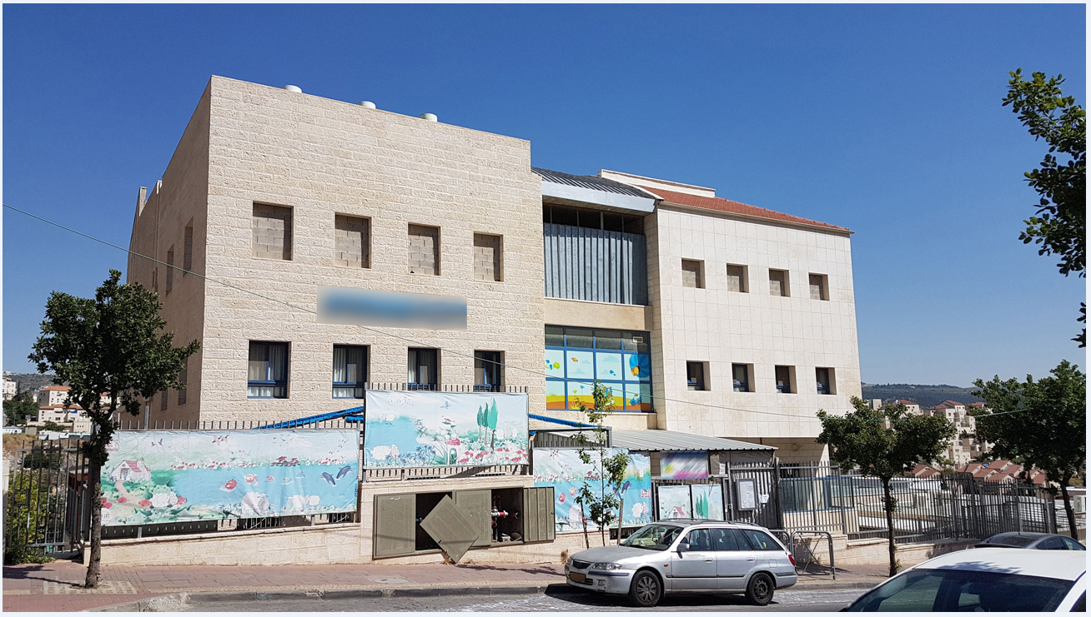
צולם בידי צוות הביקורת ב-15.5.19.
משרד מבקר המדינה מעיר לעירייה כי לא פעלה לאכוף על עמותה י"ז את תנאי הסכם ההקצאה, אף שהעבירה לצד שלישי נכס שנבנה על מקרקעין שהוקצו לה בלבד בידי העירייה, בניגוד לנוהל יו"ש ובניגוד לייעוד המקרקעין, ובכך הפֵרה את ההסכם הפָרה יסודית.
בתגובתה למשרד מבקר המדינה מיוני 2019 מסרה עמותה י"ז כי אף שהליך ההקצאה החל כבר בשנת 2003 ואושר לפני פרסום נוהל יו"ש, העמותה לא הקימה את המבנה. לאחר פרסום נוהל יו"ש הגישה העמותה בקשה מחודשת להקצאה באותם מקרקעין. ביוני 2014 אישרה מועצת העירייה את ההקצאה מחדש, ובינואר 2015 - את הסכם ההקצאה. לעומת תקופת ההקצאה המקורית, שהייתה כ-25 שנים, הפעם נקבעה ההקצאה לעשר שנים בלבד. השינוי פגע בעמותה, אך היא פעלה להשלים את הבנייה: "ויודגש כי על אף שהעמותה נקלעה למצב של חוסר וודאות בשל בקשת התמיכה שהגישה, אשר בשלה היא נדרשה להגיש בקשה להקצאה, אשר במסגרתה השתנה מצבה באופן ממשי לרעה ובמקום רשות שימוש ל-24 שנים ו-10 חודשים היא חשפה את עצמה להסכם חדש שעניינו רשות שימוש ל-10 שנים בלבד...המשיכה העמותה בבניה של מעון היום על כל ההפסדים העצומים הכרוכים בשינוי זה". עוד נמסר בתגובה כי ההשכרה לקופת חולים נעשתה למימון הבנייה ולא לעשיית רווח, וכי העמותה לא פעלה בהיחבא או בהסתר. על קיר הבניין מופיע השלט הנושא שם קופת חולים, ובהסכם עם הקופה צוין כי היה ותתנגד העירייה להשכרת המבנה יבוא הסכם השכירות לקיצו: העמותה השכירה "למרפאת... את הקומה השלישית במבנה, הכל לצורך קבלת מימון להשלמת בניית מבנה ציבורי גרידא... לתועלת הציבור... שעתיד לעבור לעירייה, לשימושה (ללא כל השקעה כספית שהיא של העירייה...), מיד לאחר סיום תקופת ההתקשרות עם העמותה, ע״פ ההסכם ו/או הארכותיו, ככל שתהיינה".
בתגובת קופת החולים למשרד מבקר המדינה מיוני 2019 נמסר כי במשא ומתן שהתקיים בין הקופה לבין עמותה י"ז טרם חתימת ההסכם, וכן בהסכם עצמו, הצהירה העמותה, באמצעות מנהלה הכללי, כי אין כל מניעה להשכרת המבנה לקופה. זאת ועוד, העמותה התחייבה והצהירה כי אין מניעה שהקופה תשתמש במבנה בהתאם לצרכיה. על בסיס התחייבויות העמותה והצהרותיה, נחתם הסכם השכירות כאמור.
העירייה מסרה בתגובתה למשרד מבקר המדינה בדצמבר 2019 כי בעירייה לא היו ערים לחריגה המתוארת אך יחד עם זאת, נוכח הממצאים המתוארים בימים הקרובים היא תזמן את נציגי עמותה י"ז לשימוע בטרם החלת נוהל ביטול הקצאה, נוכח הפרה לכאורה של הסכם ההקצאה.
משרד מבקר המדינה רואה בחומרה מצב שבו העירייה מאפשרת לעמותה שקיבלה מקרקעין ציבוריים למטרות לימוד - ללא תמורה - להשכיר אותם לקופת חולים, ולהפיק הכנסות שעד יולי 2019 הסתכמו, לפי עמותה י"ז, בכ-2.1 מיליון ש"ח (כולל מע"ם), הגם שהכנסות אלו מימנו לדברי העמותה את עלות הבניה.
על העירייה לבחון את הסכם ההקצאה עם עמותה י"ז ולפעול בהתאם לסמכויות המוקנות לה כדי לוודא שהשימוש במבנה ייעשה בהתאם לכללי ההקצאה. כמו כן, מוצע כי העיריה תבחן את סוגיית מיקום המרפאות ושירותי הבריאות בעיר על כלל היבטיו. בעניין זה ראה גם דוח מבקר המדינה ממאי 2013 המחדד הצורך בהסדרת מקרקעין ברחבי הרשות לטובת מרפאות ושרותי בריאות בעיר.
הפעלת אולם אירועים במקרקעין שהוקצו לעמותה י'
נוהל יו"ש קובע כי לא ישמשו מקרקעין שהוקצו לפעילות שונה מהפעילות שלשמה הוקצו, או לפעילות עסקית ומסחרית למטרות רווח. עקרונות אלה מעוגנים גם בהסכמים בין העירייה לעמותות.
בנובמבר 2004 החליטה הנהלת העירייה להקים ועדה מיוחדת למבני ציבור, שתמליץ על "מדיניות שימוש עמותות בקרקעות ציבוריות". הוועדה המיוחדת הגישה את המלצותיה בינואר 2005 (להלן - נוהל השימוש במבני ציבור). בין היתר, הוועדה המליצה לאסור הפעלת אולמות במבני ציבור, אלא אם כן האולם הוגדר כ"אולם קהילתי" לצורכי הקהילה ולא לשימוש מסחרי. האולם יוגדר ככזה אם נתקיימו בו כל התנאים כדלקמן ובמצטבר: שטחו אינו עולה על 250 מ"ר, קיבולת האורחים בפועל אינה עולה על 200 איש, אופי האירועים הנערכים בו קהילתי במובהק (כגון אירועי ברית מילה, קידוש בשבת, סעודת מצווה, סיום מסכת וכדומה), והפעילות במקום תסתיים לא יאוחר משעה 23:00. עוד נקבע כי לא תותר בשום פנים ואופן פעילות מסחרית באולמות אלו, וכי אין הכרח בזיקה בין בעל האירוע וקהל האורחים לבין זהות המתפללים הקבועים בבית הכנסת. כמו כן נקבע כי "עמותה או יזמים שיבקשו היתר בנייה לאולם ו/או בית כנסת העתיד לשמש לעריכת אירועים, יידרשו... לחתום על התחייבות שלא לעשות שימוש מסחרי באולם, בתמורה ושלא בתמורה, בנוסח שיקבע היועץ המשפטי לעירייה", וכי החלטות שייקבעו יובאו לידיעת מנהלי העמותות המחזיקות במקרקעין בעיר.
ביוני 2005 החליטה הנהלת העירייה להתיר אירועים במוסדות ציבור, בבתי כנסת, בישיבות ועל קרקע ציבורית בתנאים מסוימים, כגון איסור פעילות מסחרית באולם והגדרתו כקהילתי ולא לשימוש מסחרי. המלצות הוועדה למבני ציבור והחלטת הנהלת העירייה לא הובאו לאישור במהלך השנים במועצת העירייה, ואף לא פורסמו לציבור.
בינואר 2019, במהלך הביקורת, המלצות הוועדה למבני ציבור אושרו במועצת העירייה כנוהל השימוש במבני ציבור.
בהנחיית רשם העמותות בדבר "פעילות עסקית על-ידי עמותה" (להלן - הנחיית רשם העמותות) נקבע, בין היתר, כי אין מניעה שעמותה תנהל פעילות עסקית כגון הפעלת אולם שמחות בבית כנסת במבנה של העמותה, ובלבד שאותה עמותה תפריד בין הפעילות לקידום מטרותיה לבין הפעילות העסקית שלה, ובכלל זה גם הפרדה חשבונאית. ההנחיה מפרטת את התהליכים הנדרשים במוסדות עמותה כדי לבצע פעילות כזו. עוד נקבע כי פעילות עסקית המניבה רווחים מותרת אם היא תורמת למטרות העמותה או לניצול מיטבי של נכסיה, ובלבד שהרווחים מועברים לעמותה.
כאמור לעיל, בפרק העוסק בזיקות של נבחרי ציבור לעמותות שהוקצו להן מקרקעין, ב-1997 הקצתה העירייה מקרקעין לעמותה י' להקמת בית כנסת ומקווה, וכפי שתואר לעיל, לנבחר ציבור א' יש זיקה לעמותה י'.
בביקור צוות הביקורת ביוני 2018 במקרקעין שהוקצו לעמותה י' צולמו במקום אולם אירועים ומטבח הצמוד לו.
על פי פרסומים בעיתונות ובמרשתת, האולם מכיל 250 מקומות, ושירותיו מוצעים לציבור הרחב בפרסומת האופיינית לפעילות מסחרית. להלן תמונות האולם והמטבח:

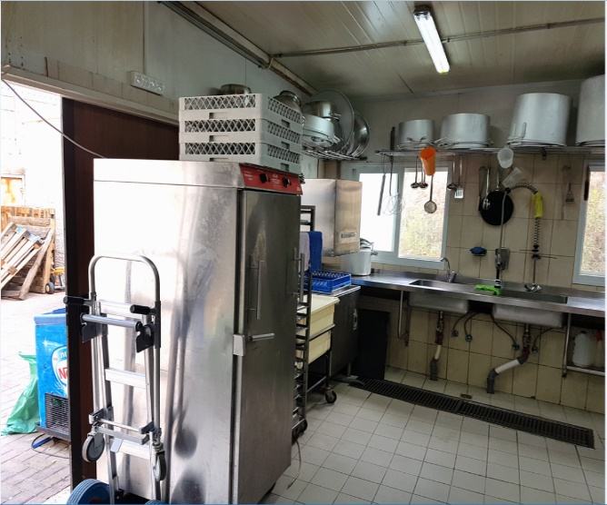
תמונות 2 -3 - אולם האירועים והמטבח הצמוד לו
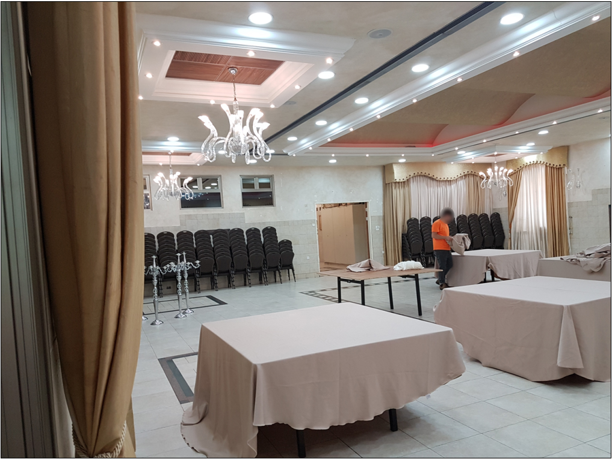
צולם בידי צוות הביקורת ב-28.5.18.

מעיון בתיק עמותה י' ברשם העמותות עולה כי בניגוד לנוהל יו"ש, העמותה פועלת ללא אישור על ניהול תקין משנת 2015, ולא הגישה את דוחותיה הכספיים לרשם העמותות משנת 2013, כנדרש בהנחיית רשם העמותות. העמותה גם אינה מחזיקה ברישיון עסק לניהול אולם אירועים.

על רשם העמותות לפעול כדי לקבל מעמותה י' דוחות כנדרש. דוחות אלה חיוניים ביתר שאת, משום שהעמותה מחזיקה בנכס ציבורי.
בתגובתו למשרד מבקר המדינה מאוגוסט 2019 מסר רשם העמותות כי בשנת 2014 חדלה עמותה י' להגיש דוחות לרשם, למרות מכתבים והתראות שנשלחו לה. הרשם הודיע כי בימים הקרובים תוגש לבית המשפט בקשה לפירוק העמותה, בהתאם לסעיף 49(1) לחוק העמותות.
בירור תלונות: בפברואר 2014 פנתה לעירייה מנהלת אגף בכיר לביקורת הרשויות המקומיות והממונה על החשבונות במשרד הפנים (להלן - מנהלת האגף), לקבל את התייחסותה לתלונה על הקצאת המקרקעין לעמותה י' ועל השימוש שנעשה בהם. היועמ"ש לעירייה כתב בתשובתו מאפריל 2014 למנהלת האגף כי "בבית הכנסת, כמו בשאר בתי הכנסת נערכים טקסים דתיים כחלק מהווי בית הכנסת ואין מדובר לעניין זה בהפעלת אולם שמחות, אלא בפעילות שהינה אינטגרלית לפעילותם של באי בית הכנסת בעיר".
ביולי 2015 פנתה מנהלת האגף לראש העירייה בנוגע לתלונה על חשש לניגוד עניינים, לפיה בנו של ראש העירייה חבר לכאורה בעמותה י', ומשום שבית הכנסת משמש כאולם שמחות פעיל זה עשר שנים. משלא השיב ראש העירייה לפנייה זו, נשלחה לו בספטמבר 2015 תזכורת. בדצמבר 2015 השיב מנהל אגף הנכסים דאז למנהלת האגף כי אף לא אחד מבניו של ראש העירייה הוא חבר בעמותה י' וכן חזר והדגיש כי בבית הכנסת נערכים טקסים דתיים כחלק מהווי בית הכנסת, וכי "אין מדובר לעניין זה בהפעלת אולם שמחות".
במאי 2018 וביוני 2018 פנה מנהל תחום ביקורת ברשויות המקומיות מהמחלקה לחיוב אישי לקבלת התייחסות ראש העירייה לתלונה על הפעלת אולם האירועים. ביולי 2018 השיב היועמ"ש לעירייה לפנייתו, כי נוהל עירוני מאפשר "קיום אירועים קהילתיים של מעגלי חיים בבית כנסת", וצירף פרוטוקולים של הנהלת העירייה מ-2004 ומ-2005. הוא ציין כי מדובר בבניין ציבורי המסווג כאולם שמחות בתקנות התכנון והבנייה (בקשה להיתר, תנאיו ואגרות) התש"ל-1970. עוד נכתב בתשובת היועמ"ש לעירייה כי - "ההגדרה לבניין ציבור מתפרשת על "סקאלה" רחבה, כך שמטרה המוגדרת כ'בנין ציבור' יכולה להיות מגוונת, מעורבת ואף רנטבילית לעיתים או כבדרך קבע, והמציאות וצרכי הקהילה מוכיחים זאת במרוצת השנים בנכס זה ובנכסים אחרים בעלי אופי דומה ברחבי הארץ. כאן גם משתלב נוהל עיריית ביתר עילית כאמור... עם זאת הנחנו את העיריה לקיים דיון בנושא על מנת לבחון פעילויות של העמותות המפעילות בתי כנסת בעיר המקיימים במקביל גם אירועים מהסוג האמור, לצורך חידוד הנוהל והקריטריונים" (ההדגשה במקור).
באוקטובר 2018 פנתה הממונה על חיוב אישי דאז במשרד הפנים (להלן - הממונה על חיוב אישי) ליועמ"ש לעירייה, וביקשה ממנו להבהיר כיצד העובדה שבבית הכנסת שבחזקת עמותה י' מתקיימים אירועים (ואף יוצאות מטעמו פרסומות לאספקת שירותי הסעדה), מתיישבת עם האיסור לקיים פעילות מסחרית בנכס.
בנובמבר 2018 השיב היועמ"ש לעירייה לממונה על חיוב אישי כי השימוש בשירותי ההסעדה הוא שימוש טפל הנלווה לשימוש העיקרי כבית כנסת, וכי בעירייה נקבע דיון בעניין פנייתה.
בנובמבר 2018 נערכה בלשכת ראש העירייה ישיבה בנושא נוהל השימוש במבני ציבור, בהשתתפות, בין היתר, מנכ"ל העירייה, הגזבר, מהנדס העיר, היועמ"ש לעירייה, ראש מטה ראש העירייה ומנהל אגף מרכז שירות לתושב, וכן עוזר ראש העירייה. הישיבה עסקה בפועל בתלונות שהתקבלו בנוגע לעמותה י', ובלשון היועמ"ש לעירייה: "התכנסנו לגבי פניית משרד הפנים בנוגע ל[עמותה י'], אבל להבנתי מדובר בבעיה רוחבית בכל העיר". בסיכום הישיבה הוחלט כי המלצות הוועדה למבני ציבור מיוני 2005 יובאו לאישור מועצת העירייה, וכי מהנדס העיר יערוך בדיקה ראשונית של מגרשים לצורכי ציבור ברחבי העיר, ויבחן את האפשרות להעניק לעמותות המחזיקות בנכסים תוספת זכויות בשיעור של 20% לשימוש לאירועים. עוד הוחלט כי מנכ"ל העירייה ומנהל אגף הנכסים יזמנו את עמותה י' "לבדיקה ולחידוד התנהלותם".
בפברואר 2019, בעקבות הביקורת ובעקבות תלונות שהגיעו לעירייה ממשרד הפנים, קיים מנכ"ל העירייה פגישה עם נציג עמותה י', בהשתתפות היועמ"ש לעירייה ומנהל אגף הנכסים. היועמ"ש לעירייה ציין כי פגישה זו היא "מעין שימוע", ומנכ"ל העירייה הבהיר לנציג העמותה כי "לא יכולה להתקיים פעילות מסחרית במבנה... בכל הנוגע לפרסומים, יש להדגיש שהאירועים הם פנים קהילתיים".
מעיון בפרוטוקול הפגישה האמורה עולה כי נציגי העירייה לא עימתו את נציג עמותה י' עם אסמכתאות שקיבלו מהממונה על חיוב אישי, ובכלל זה פרסומים של העמותה שבהם הוצג בית הכנסת כאולם אירועים. העירייה הסתפקה בהצהרתו של נציג העמותה כי הפעילות היא פנים קהילתית, וכי המקום משמש לתפילה וללימוד.
העירייה טענה בתגובתה כי פרוטוקול השימוע מתומצת ומביא את עיקרי הדברים וההחלטות שהתקבלו במהלך הישיבה, וכי אין בו להשליך על טיב השימוע ועל תוכנו.
במרץ 2019 פנתה הממונה על חיוב אישי ליועמ"ש העירייה בשנית, בתלונות הנוגעות להפעלת עסק ולהשכרת חדרים בידי עמותה י'. באותו חודש העבירה העירייה את הפנייה לתגובת העמותה, וביקשה את התייחסותה בתוך שבעה ימים. בתשובת העירייה לממונה על חיוב אישי מאפריל 2019 היא חזרה על טענותיה, לרבות הטענה כי העמותה אינה מפעילה אולם שמחות, כי מבנה בית הכנסת הוא מבנה ציבור הפתוח לקהל, וכי "ניתן לקיים בו אירועי מעגל חיים... ובמסגרת זו שוכרים שירותי הסעדה בתשלום". העירייה ביקשה מהממונה להעביר אליה את האסמכתאות לטענות נגד עמותה י'.
בביקורת עלה כי ראש העירייה היה מכותב על התכתובת בין העירייה לעמותה י' בנוגע להפעלת אולם האירועים בידי העמותה. כמו כן, הוא היה מכותב על פרוטוקול הישיבה שנערכה עם עמותה י' בפברואר 2019. בפגישה שערך צוות הביקורת עם ראש העירייה במאי 2019, ציין ראש העירייה כי הוא מתפלל בבית הכנסת, אך כאמור לעיל, אף שהיה ממייסדי העמותה, ואף שקרובי משפחתו מילאו לאורך השנים תפקידים בעמותה, אין לו הסדר ניגוד עניינים כמתחייב מזיקתו לעמותה וכאמור לעיל, בהמשך לביקורת חתם ראש העירייה על הסדר ניגוד עניינים.

מהאמור עולה חשש לשימוש שאינו למטרות ציבוריות בנכס שהעירייה הקצתה לעמותה למטרות ציבוריות.
העירייה מסרה בתגובתה כי מאז קבלת התלונה הראשונה, בשנת 2014, נבחנו הטענות שהועלו לעומקן, בדרישת נתונים עדכניים מהעמותה, וכי העירייה ענתה על התלונות באופן מקצועי. לשיטת העירייה, באותה עת לא הייתה פעילות אולם השמחות המופעל בבית הכנסת אסורה. העירייה הוסיפה כי משלא השיבה עמותה י' לפנייתה ממרץ 2019, שלחה העירייה במאי 2019 צוות פיקוח לבית הכנסת לבחון את פעילות העמותה בקרקע ואת היקפה, אך ניסיונות צוות הפיקוח נענו בחוסר שיתוף פעולה מצד העמותה. עקב כך קיימה העירייה שימוע לעמותה ביולי 2019, ובאוקטובר 2019 החליטה ועדה מקצועית על ביטול ההקצאה. לעמותה י' עומדת הזכות לערער עד סוף נובמבר 2019.
על העירייה להקפיד על הקצאת מקרקעין בהתאם לנוהל יו"ש ולהוראות רשם העמותות. על העירייה להגביר את הפיקוח על השימוש הנעשה במקרקעין שהוקצו, ולוודא כי השימוש יהיה למטרות ציבוריות שלשמן נועדה ההקצאה ובהתאם לנוהל יו"ש ולהסכמי ההקצאה, וכן לפרסם לציבור את הנהלים.

אי-קבלת דוחות הנדרשים לפיקוח
לפי נוהל יו"ש, בהסכם בין עמותה לרשות המקומית ייכללו ההתחייבויות היסודיות להסכם, ובהן התחייבות העמותה מקבלת הקרקע להמציא לרשות המקומית דוחות כספיים ואחרים באשר לשימוש בקרקע בכל שנת כספים, וכן התחייבות העמותה לבטח את הקרקע בביטוח חבויות, שבו הרשות המקומית תהיה מבוטח משותף.
בניגוד לנדרש בנוהל יו"ש, בהקצאות שנבדקו בביקורת לא קיבלה העירייה מהעמותות שהוקצו להן הנכסים דוחות כספיים או מסמכים אחרים בכל שנות החזקתן בנכסים.
מבדיקת תיקי העמותות המנוהלים באגף הנכסים, נמצא כי בעניין חמישה מתוך 13 המבנים שהוקצו ונבדקו לא קיבלה העירייה מהעמותות אסמכתאות לרכישת ביטוח למלוא תקופת השימוש - בניגוד לנדרש בנוהל יו"ש.
היעדר ביטוח עלול להביא לחשיפה לתביעות במקרה של נזק או פגיעה.
משרד מבקר המדינה מעיר לעירייה כי עליה לפעול בהתאם לנוהל יו"ש. מומלץ כי העירייה תקבע רשימת פעולות ומסמכים הנדרשים לפיקוח ותבחן אם חלק מן המסמכים האלה, מצויים במרשתת והיא יכולה לקבלם באופן עצמאי כגון: דוחות כספיים, אישור ניהול תקין ואישורי מס. בכל מקרה עליה לוודא קבלת כלל המסמכים בהתאם לנוהל מהעמותות. על העירייה לבחון את כלל המסמכים, לשמור את התיעוד לפעילות הפיקוח בתיקי העמותות בעירייה ולהקפיד על קבלת האסמכתאות הנדרשות בנושא הביטוח.
בעקבות הביקורת הודיעה העירייה בתגובתה כי ביוני 2019 מינתה "מפקחת כספית", שתפקידה לוודא כי כל העמותות שקיבלו הקצאות ואישורים הגישו את הדוחות הכספיים ואת הדוחות על הסדרת הביטוח למקרקעין שהוקצו להן.
אף על פי כן, מעיון בכתב המינוי שנתן ראש העירייה למפקחת הכספית עולה כי הלה הנחה לקבל מהעמותות דוחות כספיים רק אחת לחמש שנים.
נוהל יו"ש מחייב קבלת דוחות כספיים בכל שנת כספים, ולא אחת לחמש שנים. על העירייה להנחות את המפקחת הכספית לדרוש לקבל את הדוחות הכספיים האמורים מדי שנה בשנה, כמתחייב מנוהל יו"ש.

סיכום
ביתר עילית היא עיר חרדית המתאפיינת במגוון של קהילות חרדיות ובשיעור גבוה של תושבים צעירים עד גיל 18. בערים חרדיות מוסדות חינוך מנוהלים על ידי עמותות פרטיות ולא על ידי הרשות המקומית, כמקובל בשלטון המקומי. בשל כל אלו קיים בעיר ביקוש רב למוסדות חינוך. בעיר קיים גם ביקוש גדול למקרקעין להקמת מוסדות דת - בתי כנסת ומקוואות. השירותים האמורים לעיל הם שירותים חיוניים לאוכלוסיית העיר, ומכאן שהעירייה מנהלת הליכי הקצאה רבים. לפיכך על הגורמים המוסמכים בעירייה ובמשרד הפנים לקדם את נושא ההקצאות ביעילות, בשיתוף פעולה ובהקפדה על כללי מינהל תקין.
על עיריית ביתר עילית לפעול לתיקון הליקויים הנוגעים להקצאות מקרקעין ולפיקוח על ההקצאות, אשר פורטו בדוח ביקורת זה. בכלל זה, על העירייה להכין ספר הקצאות מעודכן ומלא ולפרסמו לציבור, לוודא השלמת מלוא המסמכים הנדרשים מהעמותות לצורך ההקצאה, לבחון את התמשכות תהליכי ההקצאה ולפעול לקיצורם, לקבל את אישור הממונה על היישובים ביו"ש להקצאות המקרקעין ולהסדיר את הפיקוח על השימוש שעושות העמותות במקרקעין שהוקצו להן.
על היועץ המשפטי לעירייה לרענן את הנהלים וההנחיות בנוגע לזיקות ולניגודי עניינים ולחדד את החובה לנקוט הקפדה יתרה על מילוים כלשונם לשם מניעת הימצאות נבחרי הציבור ועובדי העירייה בניגוד עניינים ועל מנת לחזק את אמון הציבור בהחלטות העירייה. על העירייה לתעד בפרוטוקולים של דיוני ועדת ההקצאות ומועצת העירייה את מהלך הדיון, לרבות הצהרות על ניגוד עניינים ויציאה של חברים מדיונים.
על העירייה ועל העומד בראשה לתת את הדעת על הליקויים העולים מן הדוח, להפיק מהם לקחים ולהקצות את נכסי העירייה כמתחייב מאחריותם הציבורית לשמירת נכסי הציבור ומחובת הנאמנות שלהם כלפי הציבור.
בחלוף כשני עשורים מקביעת נוהל ההקצאות של משרד הפנים, שממנו נגזר גם נוהל יו"ש, ולנוכח התמשכות תהליכי אישור ההקצאות, יש מקום שמשרד הפנים יבחן את הדרישות וההנחיות של הנוהל ויתקף אותן לצורך שיפור השירות לציבור בנושא הקצאות מקרקעין. בד בבד, מוצע כי המשרד יבחן את מתכונת הבקרה שלו, כמאסדר, על תקינות הליך ההקצאה והפיקוח עליה ברשויות המקומיות.

על פי אתר העירייה, ינואר 2019 www.betar-illit.muni.il.
הלמ"ס, "הרשויות המקומיות בישראל 2017: מבוא, לוחות השוואה, תרשימים, נספחים, פרופיל כלל ארצי ומגזרי" [פרסום 1759], (2019) www.cbs.gov.il.
מבקר המדינה, דוחות על הביקורת בשלטון המקומי לשנים 2011 - 2012 (2012), "הקצאת מקרקעין: עיריית רחובות", עמ' 327.
הלמ"ס מדרגת את הרשויות המקומיות בישראל לפי המצב החברתי-כלכלי של אוכלוסיותיהן בסולם של עשר דרגות (אשכולות). אשכול 1 מציין את המצב החברתי-כלכלי הנמוך ביותר.
פקודת העיריות [נוסח חדש]; פקודת המועצות המקומיות [נוסח חדש].
התקנון פורסם בידי מפקד כוחות צה"ל ביו"ש.
תקנון המועצות המקומיות הוחל על המועצה המקומית ביתר עילית בתיקון מס' 8 (30.8.90): בסעיף 140ד(ב) לתקנון נקבע כי בכל מקום שכתובות בו המילים "מועצה" או "מועצה מקומית" בתקנון או בתחיקה על פיו, ייראו כאילו נאמר "עירייה" או "מועצת עירייה", לפי העניין.
בג"ץ 3638/99 בלומנטל נ' עיריית רחובות, פ"ד נד(4) 220.
מבקר המדינה, דוחות על הביקורת בשלטון המקומי לשנת 2007 (2008), "הקצאת מקרקעין לצורכי ציבור ברשויות המקומיות והפיקוח על השימוש בהם", עמ' 207.
ברשימה נכללו הקצאות לכל סוגי המוסדות והן זכויות לשימוש, ובעיקרה היא עוסקת בהקצאות שנעשו עד לכניסת נוהל יו"ש לתוקף.
ברשימה נכללו הקצאות מקרקעין למוסדות קהילתיים לטווח הארוך - עד 25 שנה - שאושרו לאחר כניסת נוהל יו"ש לתוקף.
ברשימה נכללו מוסדות חינוך שניתנה להם זכות שימוש במבנים של העירייה לשנה עד חמש שנים, לאחר כניסת נוהל יו"ש לתוקף.
בג"ץ 3751/03 אילן נ' עיריית תל-אביב יפו, פ"ד נט(3) 817 (2004).
מסמכי ייסוד עמותה הם הבקשה לרישום העמותה (כולל שם העמותה, מען העמותה, מטרות העמותה ותקנון העמותה); אישור המייסדים לשינויים בתקנון העמותה; שינוי סעיף 18 לתקנון המצוי - מורשי חתימה; ותצהיר המייסדים על נכונותם לכהן כחברי ועד העמותה.
גורם ציבורי הוא, למשל, הממשלה או רשות מקומית. סיוע הוא, למשל, תמיכה כספית או תמיכה שוות כסף.
https://www.guidestar.org.il.
https://www.misim.gov.il.
כתנאי סף נקבע כי יש לצרף לבקשת ההקצאה חתימות מ-30 בתי אב או את חתימותיהם של 50 תלמידים המאוגדים בעמותה.
מבקר המדינה, דוחות על הביקורת בשלטון המקומי (2008), "הקצאת מקרקעין לצורכי ציבור ברשויות המקומיות והפיקוח על השימוש בהם", עמ' 146.
בג"ץ 582/78 זיתוני נ' עיריית חולון, פ"ד לג (3) 243; ע"א 65/85 עיריית נתניה נ' נצ"ב נתניה בע"מ ואח', פ"ד מ(3) 27.
מבקר המדינה, דוחות על הביקורת בשלטון המקומי (2008), "הקצאת מקרקעין לצורכי ציבור ברשויות המקומיות הפיקוח על השימוש בהם", עמ' 187.
הממונָה על היישובים הישראליים ביו"ש מונתה לתפקידה ביוני 2018.
החלטה 1933 של הממשלה ה-34 "שיפור העברת המידע הממשלתי והנגשת מאגרי מידע ממשלתיים לציבור" (30.8.16).
כללים שקבע מרכז השלטון המקומי בשנת 1984, ופורסמו בילקוט הפרסומים 3087 (התשמ"ד), עמ' 3,114.
בהגדרות הובהר כי "מועצה" תיחשב גם ועדה מוועדותיה; "בעל שליטה" ייחשב גם מנהל או עובד אחראי בגוף; "קרוב" ייחשב בן זוג, הורה, הורי הורה, צאצא, צאצא של בן זוג, בני זוגם של כל אחד מאלה, אח או אחות ובני זוגם, סוכן או שותף.
חוות דעת מס' 2.0000, "ניגוד עניינים מוסדי - כללי", אפריל 2007 (עדכון: פברואר 2014).
"חבר מועצה" ייחשב חבר מועצה או קרובו, או תאגיד שהוא או קרובו בעלי שליטה בו - כפי שהוגדרו בכללים למניעת ניגוד עניינים.
"2.2100 חבר מועצה הקשור לעמותה" (חוות דעת של הוועדה למניעת ניגוד עניינים של נבחרי ציבור ברשויות המקומיות, אפריל 2007, עדכון: מאי 2013).
סעיף 2.2104 לחוות הדעת.
על פי סעיף 59, וכן על פי הכללים למניעת ניגוד עניינים, גיס של חבר מועצה נחשב "קרוב".
המועד האחרון בו הגישה עמותה י' מסמכים לרשם העמותות - ראו להלן בפרק "היעדר פיקוח של העירייה על השימוש במקרקעין שהקצתה".
"עריכת הסדרים למניעת ניגוד עניינים בשירות הציבורי" הנחיות היועץ המשפטי לממשלה 1.1555 (התשס"ו, עדכון: התשע"ה). ביוני 2019, לאחר התקופה שנבדקה בדוח זה, עודכנה ההנחיה בשנית.
בג"ץ 531/97 סיעת "הליכוד" בעיריית פתח תקוה נ' מועצת עיריית פתח תקוה, פ"ד לד (2), 566 (1980).
חוזר מנכ"ל משרד הפנים ה'תשס"א/2(7) "לבדיקה ומניעת ניגוד עניינים - עובדי הרשויות המקומיות" (4/4/11).
לכל משרה בשירות ציבורי צמודות מספר דרגות שכר (המכונות "מתח דרגות") מבין דירוג השכר שבו מועסק עובד הציבור הממלא את המשרה. נוהל זה חל בין היתר על משרות שבהן דרגת השיא במתח הדרגות הצמוד למשרה היא אחת משלוש הדרגות העליונות בכל דירוג שכר.
כינוי לבית כנסת קטן.
תת-הפרק "היעדר פירוט מקורות כספיים מוכחים לפיתוח הקרקע"; תת-הפרק "אי-הגשת אישורי מס"; תת-הפרק "אי-הוכחת צורך".
מנהל מחלקת התרבות מועסק בדרגה הגבוהה ביותר בדירוג מנהלי אגפים ברשויות המקומיות - היינו במשרה שחוזר מנכ"ל משרד הפנים חל עליה.
עד מאי 2019.
מבקר המדינה, דוח שנתי 63ג לשנת 2012, "בינוי ותשתיות במערכת הבריאות", עמ' 725, 729.
להחלטה היו שותפים ראש העירייה דאז, סגן ראש העירייה וממלא מקומו דאז, נבחר ציבור א', סגני ראש העירייה, חבר הנהלה וממלא מקום היועץ המשפטי לעירייה דאז.
העתק נשלח לראש העירייה.

